Общественная палата Российской Федерации

Доклад о состоянии
гражданского общества
в Российской Федерации

Москва, 2009

УДК _______
ББК _______
____
Доклад о состоянии гражданского общества в Российской Федерации подготовлен в соответствии со статьей 22 Федерального закона от 4 апреля 2005 г. № 32-ФЗ “Об Общественной палате Российской Федерации”. Доклад утвержден на пленарном заседании Общественной палаты Российской Федерации 25 декабря 2009 года.

Резюме доклада о состоянии гражданского общества в Российской Федерации
Введение | Повестка дня глазами общественности
Глава I. | Актуальное состояние гражданского общества
 | Некоммерческий сектор как сегмент гражданского общества
 | Трудовые и добровольческие ресурсы некоммерческого сектора
 | Системное развитие благотворительности
 | Социальная активность молодежи
 | Гражданская активность в социальных секторах Интернета
 | Третий сектор в зеркале СМИ
Глава II. | Мониторинг гражданского общества: региональный аспект
 | Рейтинг субъектов РФ по продвижению механизмов межсекторного социального партнерства
 | Индекс состояния публичной политики в субъектах РФ
 | Индекс оценки полноты и качества обратных связей на сайтах «электронного правительства» Российской Федерации
 | Общественный мониторинг кризиса
 | Среднесрочный прогноз развития гражданского общества России
Глава III. | Некоммерческий сектор в период социально-экономических трансформаций
 | НКО в социальной политике
 | НКО в условиях экономического кризиса
 | Государственная поддержка третьего сектора: первые итоги
 | Программа грантовой поддержки неправительственных некоммерческих организаций в 2009 году
 | Институты общественного контроля
Рекомендации
Заключение

ПОВЕСТКА ДНЯ ГЛАЗАМИ ОБЩЕСТВЕННОСТИ
2009 год для всего мира стал испытанием. Разразившийся экономический кризис затронул Россию, и, как показала статистика, наша страна преодолевает его последствия с большим напряжением и менее успешно, чем другие страны. Сокращение промышленного производства, рост безработицы, заниженный в отчетности различными вариантами частичной занятости, снижение доходов домохозяйств – все это заметно отразилось на социальной сфере, на повседневной жизни граждан. Кризис со всей очевидностью проявил отсталость хозяйственной системы нашей страны.
Предпринятые руководством России меры позволили избежать паники и краха финансовой системы. Были приняты решения, направленные на смягчение ситуации в монопрофильных городах и в системообразующих отраслях народного хозяйства, на адресную помощь беднейшим слоям населения. Благодаря прямому указанию Президента страны 10 июня 2009 года своим полномочным представителям в федеральных округах губернаторы начали добиваться от собственников решения проблем работников, оказавшихся перед угрозой увольнений.
Статья Д. А. Медведева «Россия, вперед», его обращение к Федеральному Собранию, активность Интернет-блога Президента пробудили в активной части российского гражданского общества надежды на успешный старт политики модернизации всех сторон социальной и экономической жизни страны. Продвижение этой политики настоятельно требует формирования и консолидации «модернизационной коалиции», способной мобилизовать все здоровые силы общества на усиление деятельности по преодолению последствий мирового кризиса и обновлению структур государственного и муниципального управления. Для решения поставленной ключевой задачи общественно-государственное партнерство приобретает решающее значение. Укрепление этого партнерства, преодоление понятного сопротивления со стороны бюрократии, в которой отчетливо проявилась тенденция ухода от ответственности, запаздывания реакции на новые проблемы, торможение действий, направленных на опережение событий, явственно вышли на первый план повестки дня.
Гражданское общество активно участвовало в обсуждении и решении проблем, связанных с экономическим кризисом. Заметно увеличилось число протестных акций; возникли новые формы гражданской солидарности, взаимопомощи и поддержки. Например, получили распространение обучающие методы поведения работников в условиях нестабильности предприятий, когда работодатели пытались с помощью локаутов решать проблемы своего бизнеса. Правозащитники, представители профсоюзов использовали средства массовой информации для разъяснения прав работников в этих условиях, апеллировали к государству с требованием не допустить массовых увольнений.
Общественные организации вели мониторинг развития кризисных явлений и по отраслям, на протяжении всего года, на основе независимого мониторинга, готовили доклады, аналитические записки для широкой общественности и руководства страны с намерением привлечь внимание к наиболее острым проблемам экономики. Так, ассоциации предпринимателей вновь и вновь обращали внимание властей на несовершенство бюджетной, налоговой, кредитной политики обеспечения развития малого и среднего бизнеса, отсутствие действенных целевых программ в этой сфере.
В ходе борьбы с безработицей на реализацию региональных программ по опережающей переподготовке работников на рынке труда, созданных более чем в сорока субъектах Федерации, в начале 2009 года Правительством России было выделено 43 млрд. рублей на условиях частичного софинансирования за счет региональных бюджетов. Программы были рассчитаны как на материальную поддержку 36-ти тысяч предпринимателей и 11,5 тысяч граждан, так и на переобучение 133 тыс. работников и стажировку 5,7 тыс. выпускников образовательных учреждений.
Безусловно, эти программы сыграли серьезную роль в предотвращении развития масштабного социального кризиса в России, предоставив свободу выбора и новые, хоть и весьма скромные возможности многим россиянам. Наиболее оперативно в реализацию программ по опережающей переподготовке работников на рынке труда включились республики Татарстан, Мордовия, Чувашская Республика; Красноярский, Алтайский, Пермский, Приморский края; Ярославская, Брянская, Вологодская, Кировская, Тульская, Челябинская, Пензенская, Волгоградская, Нижегородская, Кемеровская, Белгородская, Владимирская, Тверская, Тюменская, Тамбовская, Орловская, Ульяновская, Воронежская, Липецкая, Калужская, Ростовская области.
Вместе с тем сформированная в кратчайшие сроки программа опережающей переподготовки нуждалась в серьезном развитии. Ни объем квалификационной и финансовой реабилитации, ни направленность переобучения, ни преподавательские и организационные ресурсы не соответствовали подвижкам на рынке труда и в сфере предпринимательской самозанятости. Вопросы развития малого бизнеса, а также переквалификации целых социальных групп требуют многолетних усилий, системного подхода и должны, наконец, стать приоритетом вдумчивой кадрово-территориальной политики местных и федеральных властей.
В конце 2009 года программы социальной антикризисной поддержки были скорректированы в соответствии с выделением Правительством России нового предмета социально-экономической политики - монопрофильных городов. На оперативность принятия этого решения в значительной мере повлияла протестная активность в таких монопрофильных городах, как Пикалево, Парфино, Байкальск и других. В течение второй половины 2009 года из федерального бюджета выделялись миллиардные транши на решение социальных проблем в этих городах. Минрегионом Российской Федерации была выработана классификация моногородов, предусматривающая различные сценарии их модернизации - от перепрофилирования и санации деятельности градообразующих предприятий до программ переселения моногородов, являющихся единственным выходом в целом ряде случаев. Дальнейшее развитие технологии антикризисного управления территориальными, производственными и кадровыми ресурсами, коррекция сложившейся схемы расселения, борьба с поступательным снижением качества городской среды, а также снижение миграции молодежи в крупнейшие города с их и без того перенапряженными инженерными инфраструктурами – неизбежная повестка дня в ближайшей и среднесрочной перспективе.
В современной российской действительности в условиях мирового финансово-экономического кризиса социальные процессы и отношения в сфере труда и управления человеческим потенциалом общества вышли на совершенно иной уровень. Характерными практически для всех отраслей экономики тенденциями стали: общее снижение темпов деловой активности, переоценка методов ведения бизнеса, реструктуризация организаций, оптимизация расходной части вне зависимости от размера компании, оптимизация штата с точки зрения экономической целесообразности в текущих рыночных условиях и т.п.
Помимо сложнейших экономических последствий подобного рода явления сопровождаются значительным ростом безработицы, качественным и количественным изменениями в профессионально-квалификационной структуре рынка труда, слаборегулируемым взаимодействием всех его участников. Все это в кризисный период превращается в ключевые факторы, определяющие динамику рынков труда РФ.
Кризис затронул не только старые предприятия, созданные еще в советские времена. Оказалась под ударом и новая экономика, основанная на торговле привозным из-за границы товаром, дающая занятость сотням тысяч людей. Меры, направленные, например, на поощрение покупки автомобилей российских производителей вводятся не с опережением, а существенно позже мер запретительного характера. Так, во всех крупных городах Дальнего Востока прошли демонстрации и пикеты против решения повысить пошлины на иномарки. Участники демонстраций пытались доказать, что эти меры не помогут отечественному автопрому, а в регионе приведут к тому, что многие потеряют работу.
Эти голоса тогда не были услышаны в Москве. Антикризисные меры были направлены на спасение «АвтоВАЗа», однако, как выяснилось к концу года, большие средства, направленные на эти цели, не привели к нужному результату.
По данным Росстата, в 2009 году проблемы на российском рынке труда выглядят более серьезно, чем декларируемая в СМИ общероссийская цифра безработицы — 9,5%. Общий показатель уже на 2,5-2,4 процентного пункта выше, чем в ноябре-феврале 2008 года.
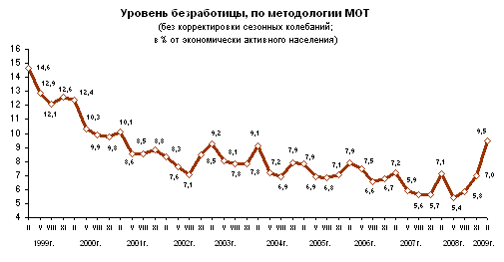
В пяти федеральных округах РФ уровень безработицы выше 10%, а более 2,5 млн. человек, находящихся в отпусках и на неполной рабочей неделе, делают в ряде регионов, в том числе Челябинской, Саратовской, Самарской областях и Красноярском крае, ситуацию на рынке труда просто угрожающей.
Нельзя не учитывать и состояние скрытой безработицы и «пред- безработицы» в России.
Таким образом, суммируя официальные показатели безработицы и «предбезработицы» на конец первого квартала 2009 года, можно говорить о крайне серьезных проблемах на рынке труда в отдельных областях и в Российской Федерации в целом.
Рынок труда в России на протяжении последних лет стабильно рос вместе с ростом экономики и зарплатами. Еще полтора года назад спрос на многие специальности на российском рынке труда многократно превышал предложение, и предприятия были вынуждены порой переманивать друг у друга квалифицированных специалистов.
Это подтверждают и данные Росстата. На диаграмме хорошо видно, что в некоторые периоды общая численность этой категории граждан в 3,2 раза превышала численность безработных, зарегистрированных в органах службы занятости.
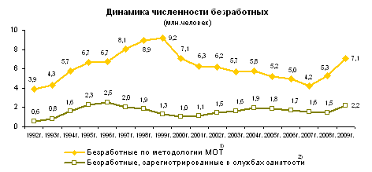

Как показывают данные за июнь 2009 года по динамике приема и выбытия работников и наличия вакантных рабочих мест, принято на работу было 2,3%, а выбыло по различным причинам 3,1% списочной численности работников, что подтверждает пока тенденцию отрицательной динамики спроса.

Итак, кризис лишь обнажил проблему рынка труда в его нынешней структуре, но причина не в кризисе, пришедшем извне. На повестке дня переосмысление перехода от производственной фазы развития к постпроизводственной. Переосмысление, трудно осуществимое в недрах министерств и ведомств без активного вовлечения независимого экспертного сообщества, потенциал которого в лице Общественных советов профильных министерств пока используется неэффективно.
В самом деле, если закрывается нерентабельное промышленное предприятие, без работы остается весь его персонал, если предприятие перепрофилируется или активно модернизируется по новейшим технологиям, без работы остается 80% персонала. Таким образом, ни в первом, ни во втором случае проблема занятости не решается. Инновационным производствам, будь то промышленность или агрокомплекс, нужна высококвалифицированная (ныне дефицитная на российском рынке труда) рабочая сила в пятикратно меньшей численности по сравнению с предприятиями советской эпохи. Следовательно, на повестке дня расширение емкости и диапазона всех видов услуг сверх того уровня, что был достигнут в рамках стихийного процесса первичного развития рыночных отношений в современной России. До настоящего времени, как указывает аналитика профессиональных ассоциаций, этот принципиальный вопрос практически не был обсужден.
В 2009 году как никогда актуализировался вопрос эффективности механизмов взаимодействия различных сфер общественной жизни в условиях модернизационного проекта и формирования новых территориально дифференцированных стандартов жизни. На повестке дня общественная экспертиза этих механизмов.
Масштабная авария на Саяно-Шушенской ГЭС, участившаяся аварийность менее трагичных масштабов на производствах и в системе ЖКХ – эти случаи выявили не только степень изношенности инфраструктурных объектов, созданных десятилетия назад, но и меру упадка этических норм соблюдения должностных обязанностей персоналом. Все это свидетельствует о поистине разрушительных масштабах всех форм и видов коррупции.
Опираясь на мнение общественности, на работу экспертных сообществ, в качестве первоочередной меры Президент России подписал пакет антикоррупционных законов и указов, что значительно усилило роль общественности в борьбе с коррупцией. Однако проверка правильности деклараций о доходах либо затормозилась, либо не получила адекватного публичного отражения, что вызывает недоумение у граждан. Но это лишь полумеры. Ни Государственной Думой, ни партией, располагающей в ней большинством, не был проведен (или не предъявили) серьезный анализ проявления коррупционных эффектов, порожденных рядом законов, и саботирования законов в практике управления на местах.
К примеру, по единодушному мнению профессиональных ассоциаций и общественных объединений, печально известный 94 ФЗ, за применением которого ревностно следят органы прокуратуры, привел к взрывоподобному росту коррупционной практики. Декларированный как антикоррупционный, этот закон, предписывающий обязательность конкурсных процедур при выборе исполнителя государственного или муниципального заказа, привел к возникновению несложных, но по-своему эффективных способов вымогательства «откатов», гангстерского террора в отношении участников конкурсов и тендеров, мошенничества с использованием двухступенчатых конструкций из «своих» и подставных фирм и т.п.
Таким образом, на повестке дня устранение главных моторов коррупции – чрезмерной недоверчивости, оборачивающейся избыточными потерями, ухода от личной ответственности руководителей за неэффективность решений и, наконец, форсирование электронного управления, не слишком удачно, в силу неточности перевода с английского, популяризуемого как «электронное правительство». К внедрению электронного управления не первый раз призывает Президент, есть определенные подвижки в нескольких регионах. Однако такое внедрение сработает только в случае предваряющей полновесной общественной экспертизы норм и форм принятия и реализации решений в системе управления наряду с поступательным сокращением традиционной сферы личных контактов между физическим или юридическим лицом, с одной стороны, и бюрократической машиной – с другой.
В деле модернизации социально-экономического «профиля» страны велика роль всемерного укрепления и развития местного самоуправления. Весь мировой опыт показывает, что вовлеченность местных сообществ в решение совокупности местных проблем является подлинным фундаментом поступательной демократизации обществ. Россия – не исключение. Тем не менее, мониторинг ситуации по регионам страны за весь прошедший год со всей ясностью указывает на то, что при формально завершенном процессе реализации 131ФЗ продолжалось фактическое свертывание местного самоуправления. В одних случаях вынужденно-добровольный, в большинстве других – навязанный сверху процесс передачи полномочий с уровня поселений на уровень муниципальных районов привел к вырождению местной власти. Распространение принципа выборов по партийным спискам на уровень малых городов и сельских поселений способствует своего рода феодализации отношений, когда вся власть оказывается сосредоточена в руках местного «олигарха», формирующего партийные списки. Тот же принцип в городах среднего уровня вызывает формирование плотной группы власти, что при выборах главы города советом (думой) и главы администрации по контракту полностью блокирует возможности местных сообществ как-то влиять на локальную политику.
Все это возвращает нас к теме коррупции. Данные процессы превращают низовую власть в «класс для себя», свидетельствуют об уклонении от реализации федеральной линии, ориентированной на сильное местное самоуправление, необходимое уже потому, что невозможно «закупать топливо для каждой котельной из Кремля»
На повестке дня, как показали многократные экспертные слушания, восстановление поселенческого принципа добровольной организации МСУ при восстановлении функционала административного района как низового уровня государственной власти, осуществляющей на местах работу по обязательствам государства перед гражданами.
Огромный резонанс вызвали террористические акты, нападения и убийства, жертвами которых стали журналисты, адвокаты, правозащитники. На протяжении всего года не прекращались и преступления, совершаемые экстремистами на национальной почве. Всего в 2009 году в России на почве ненависти к иностранцам совершено до 200 зарегистрированных нападений, убиты десятки людей, ранены сотни. Приходится констатировать, что в стране, особенно в молодежной среде, укреплялся агрессивный национализм. Под нацистскими по существу лозунгами оформились активные группировки, нередко ксенофобские взгляды подаются как «патриотические» воззрения и идеи. Пресечение активности Интернет-сайтов подобных группировок по решению суда ведется крайне вяло, осложнено технически. Слабое противодействие им со стороны правоохранительных органов нередко указывает на сочувственное отношение к экстремистам националистического толка, что ослабляет возможности противодействия со стороны общественности.
Нельзя не учитывать и нарастающую нерегулируемую миграцию, приводящую к появлению в городах преступных сообществ, организованных по национальному признаку, формированию закрытых диаспор, появлению школ, в которых обучение детей религиозной и национальной культуре сочетается с исключением из программы русского языка и русской литературы, а также со специальной физической и боевой подготовкой, позволяющей прогнозировать появление агрессивных сообществ в пяти-десятилетней перспективе. Общественный и государственный контроль за такой деятельностью, а также миграционная политика, направленная на повышение интеграции приезжих в российскую культуру и их социализация до уровня полноценных участников общественных отношений, пока не проявляют себя в этой области. Эта проблема завуалирована разговорами в СМИ о «скинхедах» и почти не обсуждается в обществе, в то время как ее решение в условиях многократного усиления миграции из азиатского региона является необходимым условием сохранения правопорядка, общественной стабильности и национального суверенитета.
Отмечая заметное улучшение ситуации в судопроизводстве, общественность выражает особую озабоченность положением дел в российской милиции. В свете нарастающей волны правонарушений и преступлений, совершенных сотрудниками милиции, вопрос о доверии к правоохранительным структурам, в целом, и к отдельным сотрудникам, в частности, становится особенно актуальным.
Как показала практика, Общественные советы при силовых министерствах и ведомствах не в состоянии оказывать влияние на ситуацию из-за «ведомственного» принципа их формирования. Однако проблема достигла таких масштабов, что вызвала целую волну общественных протестов различного характера. Так, например, по данным журналистского сообщества, с 27 апреля и до конца 2009 года в СМИ ежедневно публиковались сообщения о нарушении представителями милиции закона в грубой форме.
Другим примером может служить общественное обсуждение основных направлений реформы МВД.
Широкий общественный резонанс вызвала и волна видеообращений милиционеров-разоблачителей, что делает необходимым ответ на множащиеся призывы к введению общественного контроля над кадровой политикой внутри этого ведомства. Это тем важнее, что предпринятое в ответ на критику сокращение личного состава МВД – преимущественно за счет вакансий – не решает задачу. Дело не только в сокращении численности, хотя исследования показывают, что в рамках РУВД численность милиции утроилась при сокращении численности населения и количества сельских предприятий. Важно очистить милицию от коррумпированных офицеров среднего звена, интересы которого слишком часто совмещаются с интересами районных властей, криминальных группировок и залетных рейдеров. При этом совершенно очевидно, что кадровый резерв для реформы МВД не сформирован. Других кадров, кроме штатных сотрудников, для формирования милиции просто нет. Нет также ответа на вопрос: «Почему те же люди станут работать по-новому после реформы?». Очевидно, что реформа МВД, которая, кстати, десятилетиями длилась в США, станет важным пунктом политической повестки ближайших лет.
Четырехлетний мониторинг ситуации в российских регионах, десятки общественных экспертных слушаний, проводимых Общественной палатой РФ при поддержке региональных общественных палат, убедительно показали, что технология выравнивания уровня жизни по территории страны не работает. Разрыв между регионами-лидерами и экономически слабыми регионами продолжает нарастать, и снижение уровня обеспеченности в сильных регионах, спровоцированное кризисом, лишь на время ослабляет размах перепадов между сильными и слабыми. Бюджетные вливания средств в отстающие регионы не меняют ситуацию к лучшему сколько-нибудь существенно, а бизнес естественным образом уходит от риска инвестиций в них либо выкачивает прибыль от доходных предприятий в свои московские офисы. В принципе правильная установка на софинансирование проектов федеральным центром и регионами, в случае экономически слабых регионов, оборачивается стагнацией, распространением уныния и ростом влияния экстремистских организаций. На повестке дня - необходимость пересмотра политики поддержки развития регионов в пользу прямого инвестирования в проекты, обладающие качествами мультипликации занятости и роста доходов людей.
Анализ ситуации убеждает в том, что координация между концепциями и программами развития, формируемыми министерствами, ведомствами, государственными и частными корпорациями, недостаточна. Эта слабость планирования увеличивается за счет аналогичной раскоординированности работы подразделений региональной власти между собой и с администрациями крупных городов, производящих до двух третей регионального продукта. Особенно тревожит то обстоятельство, что в рамках государственного планирования не просматривается четкое расчленение политики поддержания каждодневного функционирования и политики развития. В результате на всех уровнях обозначилась тенденция возврата казалось бы ушедшей в прошлое технологии «ручного» управления, вследствие чего неизбежно запаздывание реакции на происходящие в экономике и в обществе процессы и действия по устранению последствий вместо действий на упреждение событий.
На повестке дня серьезный анализ деятельности государственного планирования с привлечением широкого круга экспертов – с целью определения форм, в которых планирование сможет отвечать не только на вопрос «к чему стремиться» (это есть в Программе 2020), но и на вопросы: «как этого добиться» и «кто будет это делать».
Отрадно, что экспертная роль институтов гражданского общества была востребована Президентом при подготовке его Послания Федеральному Собранию. Впервые Президент напрямую обратился к гражданам, к общественным организациям с просьбой внести свой вклад в подготовку этого важного для будущего развития страны документа.
В то же время механизмы вовлечения общественности в принятие решений, форматы и процедуры общественных экспертных и публичных слушаний, несомненно, нуждаются в существенной доработке. В частности, это показали публичные обсуждения болезненных градостроительных вопросов по обращениям множества общественных организаций. В Москве обсуждение Генерального плана развития столицы вместе с правилами землепользования и застройки с формальной точки зрения было проведено в точном следовании Градостроительному кодексу. Однако сам кодекс, не вводя правила предварительной публичной экспертизы важнейшего документа, содержит массу возможностей извратить смысл публичных слушаний. Еще ярче издевательство над идеей публичных слушаний было проявлено при рассмотрении проекта строительства «Охта-центра» в Санкт-Петербурге. Среди используемых манипуляций - заполнение зала проплаченной массовкой, приглашение актеров, подтасовка визуальной документации, предъявление информации, непонятной для неспециалиста и т.п.
Помимо понятной обиды и озлобленности множества москвичей и петербуржцев, эта практика успешно подхватывается некоторыми представителями власти других городов страны, что не способствует формированию здоровой атмосферы конструктивного диалога между обществом и государством.
Нельзя не заметить, что именно в обстановке отчуждения общественных организаций и граждан от процесса принятия решений местными властями оказалась возможной грандиозная по масштабам фальсификация при формировании товариществ собственников жилья, подделка подписей и протоколов – в интересах управляющих организаций, под какими бы именами те не фигурировали. В результате в значительной степени оказалась скомпрометирована верная по существу реформа ЖКХ, ставшая поперек интересов одной из самых могущественных коррупционных группировок – сращения жилищно-эксплуатационных предприятий и чиновников сферы ЖКХ.
Кризис значительно повысил коммуникационную, дискуссионную и управленческую активность Правительства Российской Федерации и властей субъектов федерации. Были созданы и активно работали межсекторальные органы по обсуждению и решению многочисленных проблем, вызванных кризисом. В активной фазе кризиса было многое сделано в самых важных сферах - от финансового регулирования до экстренных мер по смягчению всплеска безработицы. После того как кризис "официально завершился", интенсивность управленческой практики, называемой "ручным управлением", сошла на нет. Преждевременно были восстановлены "маршевые", бюрократические технологии управления социальной и экономической сферой, применявшиеся в докризисный период. Ценнейший опыт мобилизации управленческих ресурсов в период кризиса, опыт привлечения экспертов, общественных групп, коллегиальное принятие решений с участием основных стейкхолдеров, к сожалению, не стал каждодневной практикой органов власти. Эта культура не закрепилась.
Разумеется, актуальная повестка дня 2009 года существенно шире, но задача доклада Общественной палаты о состоянии гражданского общества – привлечь внимание к тем вопросам, которые в наибольшей степени волнуют общественность страны. Совокупность представленных тем позволяет, во всяком случае, подчеркнуть очевидность запроса на всемерное развитие независимой экспертизы как средства минимизации рисков и повышения качества готовящихся решений по основным проблемам жизни общества, а также как основы для построения эффективной модели публичных форм взаимодействия между гражданами и властью.

Глава I. АКТУАЛЬНОЕ СОСТОЯНИЕ ГРАЖДАНСКОГО ОБЩЕСТВА
Мировой финансово-экономический кризис 2008 года спровоцировал новые вызовы для развития страны и гражданского общества России. В сложившихся условиях значительно возросла потребность в ресурсах и технологиях благотворительного и добровольческого секторов, которые стимулируют общественно-полезные инициативы организаций и граждан, продвигающих в общество такие ценности, как взаимопомощь, доверие, солидарность.

Следующая глава доклада посвящена основным аспектам состояния гражданского общества. Здесь представлены результаты анализа данных эмпирических исследований некоммерческого сектора как сегмента гражданского общества, выявлены характерные особенности его трудовых и добровольческих ресурсов, рассмотрены проблемы вовлечения в деятельность НКО социально активной молодежи, проанализированы гражданская активность в социальных секторах Интернета и в сфере благотворительности.

Некоммерческий сектор как сегмент гражданского общества
Согласно действующему российскому законодательству, некоммерческой считается организация, деятельность которой направлена на решение социально значимых вопросов путем привлечения и целевого использования ресурсов, в том числе благотворительных пожертвований. На сегодняшний день, по данным Росстата, общая численность таких организаций в Российской Федерации составляет около 670 тыс.
По разным классификациям к числу некоммерческих организаций сегодня относят около 35 организационно-правовых форм юридических лиц. Однако существует проблема определения размера и структуры той части некоммерческого сектора, которая действительно может быть отнесена к инфраструктуре гражданского общества России. Фактически статистический портрет некоммерческого сектора включает и фиктивные НКО.
На сегодняшний день примерно половина от общего числа зарегистрированных организаций третьего сектора приходится на учреждения, общественные и религиозные организации. Эта категория НКО демонстрирует стабильную активную деятельностную позицию. Но динамика изменения их численности за период 2004-2009 годов показала наибольшее, а в некоторых случаях и абсолютное сокращение. Общее число сократилось почти на 17% (Рис.3).

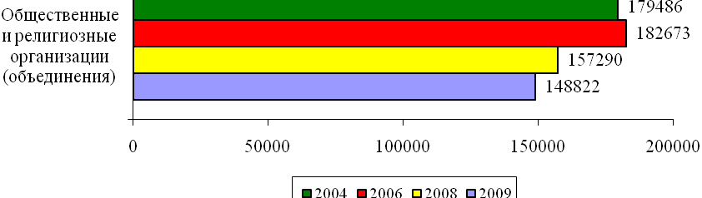
Рис. 1. Число некоммерческих организаций (без органов государственной и муниципальной власти) в разрезе основных организационно-правовых форм в 2004-2009 годах.

Между тем наблюдается тенденция по увеличению числа организаций, которые сложно отнести к структурам гражданского общества. Необходимо отметить, что определение границ некоммерческого сектора как сегмента гражданского общества будет более корректным, если воспользоваться определением, принятым Организацией Объединенных Наций, и не учитывать учреждения, созданные органами государственной и муниципальной власти, а также потребительские кооперативы.
Опираясь на определение Гражданского кодекса РФ, официальная статистика к «некоммерческим» относит и организации иного рода. Эти организации также создаются на основе свободной самоорганизации граждан, независимы от государства и не являются рыночными субъектами. Однако не секрет, что некоторые из подобных организаций существуют только на бумаге, по тем или иным причинам не занимаются деятельностью, предусмотренной уставами.
Сама же структура реально работающего третьего сектора по сферам деятельности на сегодняшний день демонстрирует преобладание социальной политики и благотворительности (Рис.5).
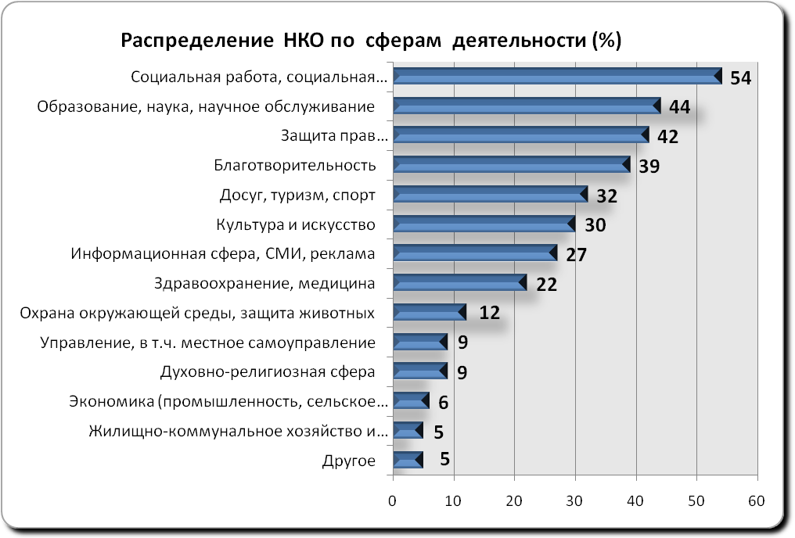

Рис. 5. Распределение НКО по их сферам деятельности (%). Укажите, пожалуйста, в каких сферах (областях) осуществляет деятельность ваша организация?

Из диаграммы видно, что основные направления деятельности ориентированы на социальную политику и обеспечение, образование и науку, благотворительность.
В 2009 году на фоне сокращения финансирования 59% НКО констатируют увеличение спроса на свои услуги, что подтверждает их востребованность как сегмента гражданского общества, а также потенциальную способность отвечать на вызовы времени, по крайней мере, по оценке их клиентов. Данная тенденция совпадает со стратегией значительного количества организаций на развитие услуг – 51% НКО собирается расширить спектр услуг, 34% – увеличить список клиентских групп. В развитии услуг часть НКО видят источник финансовой устойчивости: организации намерены увеличить объем (19%), повысить цены (5%) или расширить спектр (22%) платных услуг. В этой связи, когда возникает необходимость предпринять какие-либо действия для продвижения себя на «рынке», в том сегменте сектора НКО, который она занимает, каждая вторая организация осваивает новые технологии работы и расширяет набор предлагаемых услуг, каждая третья - увеличивает список целевых групп.
2009 год ознаменовался реализацией законодательных инициатив, предложенных общественными объединениями и некоммерческими организациями, касающихся перспектив развития НКО как сегмента гражданского общества, имеющего устойчивую правовую основу. Непосредственно вращаясь в сфере предоставления общественных услуг, институты гражданского общества предложили существенные поправки к законам о некоммерческих организациях и о благотворительности.
По исправлению правовых ошибок уже сделаны некоторые шаги. Принят Федеральный закон от 17.07.2009 N 170-ФЗ «О внесении изменений в Федеральный закон «О некоммерческих организациях», предусматривающий упрощение процедуры регистрации НКО. Подготовлен Приказ Минюста РФ от 31.03.2009 N 96 «Об утверждении Административного регламента исполнения Министерством юстиции Российской Федерации государственной функции по принятию решения о государственной регистрации некоммерческих организаций».
Министерству юстиции Российской Федерации поручено заниматься выработкой и реализацией государственной политики и нормативно-правовым регулированием в сфере регистрации НКО, включая международные и иностранные организации, а также контроля и надзора за их деятельностью.
Кроме того, был принят Федеральный закон от 17.07.2009 N 170-ФЗ «О внесении изменений в Федеральный закон «О некоммерческих организациях», в соответствии с которым формы регистрации, формы и сроки отчетности НКО, ранее утверждавшиеся Правительством РФ, отныне должны утверждаться Минюстом РФ, что существенно упрощает многие процедуры.
Согласно Федеральному закону № 17О-ФЗ, в случае неправильного оформления документов для регистрации организация получает отсрочку для исправления погрешностей, вместо того чтобы проходить всю процедуру заново, изменен режим отчетности. Отменена норма об отказе в регистрации структурному подразделению иностранной НКО, цели и задачи которого угрожают культурному наследию или самобытности России. Были разработаны и приняты поправки, касающиеся вопросов сокращения числа проверок НКО.
Президентом России дано поручение по подготовке проекта федерального закона о введении института социально ориентированных некоммерческих организаций. Законопроект «О внесении изменений в отдельные законодательные акты Российской Федерации по вопросу поддержки социально ориентированных некоммерческих организаций» предусматривает возможность оказания социально ориентированным некоммерческим организациям финансовой, информационной и консультационной помощи, размещения в них государственных и муниципальных заказов, предоставления имущества, необходимого для их деятельности.

Трудовые и добровольческие ресурсы некоммерческого сектора
В последние годы масштабы реализуемых благотворительных программ и проектов свидетельствуют об устойчивом росте числа граждан и организаций, участвующих в благотворительной и добровольческой деятельности. И это понятно. Благотворительная и добровольческая деятельность является сферой, дающей простор созидательной инициативе и социальному творчеству широких слоев населения, обеспечивающей важный вклад в достижение целей социальной политики страны и повышение качества жизни граждан.
Некоммерческий сектор продолжает служить ценным источником кадров как для экономики, так и для органов власти. На сегодняшний день, согласно данным всероссийского обследования НКО, в негосударственных некоммерческих организациях по найму на условиях полного или неполного рабочего дня (полной или неполной рабочей недели) трудится пока только 1,13% экономически активного населения России. 79% сотрудников НКО работают полный рабочий день, то есть 40 часов в неделю. Частично занятые сотрудники некоммерческих организаций работают в среднем по 16,8 часов в неделю. В пересчете на полный рабочий день (при 40-часовой неделе) доля занятых в российском некоммерческом секторе составляет 0,89% численности экономически активного населения. На рис. продемонстрированы потенциальные возможности третьего сектора как субъекта деятельности, предоставляющего рабочие места.

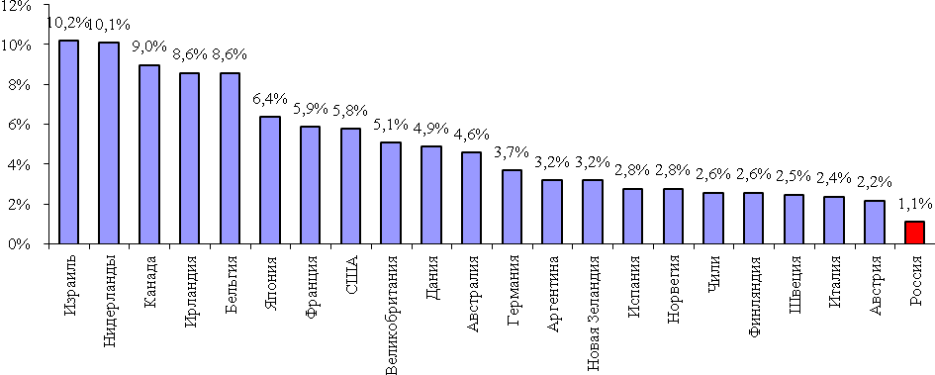
Рис.7 . Трудовые ресурсы некоммерческого сектора (по странам выборочно, доля занятых в некоммерческом секторе в численности экономически активного населения, данные по России – 2009 г.)
Безусловно, объем трудовых ресурсов, который мы имеем на сегодняшний день, не удовлетворяет тот спрос, который необходим для становления и эффективного развития гражданского общества.
Одним из лейтмотивов в год кризиса среди руководителей НКО и стало повышение эффективности НКО за счет кадрового ресурса. 56% организаций намерены освоить новые технологии работы, 39% – заняться повышением квалификации сотрудников. Только незначительное число организаций собираются решать вопросы выживаемости путем сокращения сотрудников (9%) или снижения зарплат (14%). Однако необходимо учитывать, что НКО и так не имели избыточных кадров и высоких заработных плат.
Волонтерство также в 2009 году является важной темой и для НКО, и для компаний-доноров. 34% НКО отмечают приток добровольцев, для 49% организаций привлечение волонтеров является частью антикризисной стратегии (на первом месте относительно других мер в сфере человеческих ресурсов). В то же время запрос на волонтеров и помощь pro bono к коммерческим компаниям – далеко не в приоритете (30%). Здесь приоритетом номер один среди мер по изменению форм благотворительной деятельности в условиях кризиса является вовлечение сотрудников.
При этом необходимо отметить, что почти половина наших сограждан предпочитает проявлять свою добровольческую активность в одиночку, а не в рамках деятельности некоммерческих организаций. По данным всероссийского опроса населения, 9% россиян делали это постоянно, 7% - единожды и почти треть граждан России за последние 2-3 года несколько раз добровольно и безвозмездно трудились на благо людей, которые не являются членами их семей или близкими родственниками.
Важным шагом в развитии гражданского общества является активизация потенциала благотворительности и добровольчества как ресурса его развития, способствующего формированию и распространению инновационной практики социальной деятельности.
В этой связи одним из важнейших документов 2009 года стала одобренная Распоряжением Правительства РФ от 30.07.2009 N 1054-р Концепция содействия развитию благотворительной деятельности добровольчества в Российской Федерации. К числу приоритетных направлений социальной и молодежной политики отнесены содействие развитию практики благотворительной деятельности граждан и организаций, а также распространение добровольческой деятельности (волонтерство) в соответствии с Концепцией долгосрочного социально-экономического развития Российской Федерации на период до 2020 года.
Привлечение трудовых ресурсов добровольцев для решения социальных проблем имеет большое значение. Остается на сегодняшний день и проблема поддержки в обществе и расширения участия граждан в благотворительной и добровольческой деятельности. То же можно сказать и о повышении доверия граждан к благотворительным организациям.
Не сформированы в России пока условия для расширения объемов благотворительных пожертвований граждан и организаций, недостаточно развит и институт частных и корпоративных фондов, которые обеспечивают устойчивость благотворительной деятельности, привлекающей в свои ряды все новых и новых сторонников.
Многие руководители НКО понимают, что необходимо поднимать уровень эффективности и профессионализма тех, кто стремится или уже занимается благотворительной и добровольческой деятельностью, развивать для них инфраструктуры информационно-консультационной и образовательной поддержки. Немаловажным является и вопрос эффективного использования потенциала благотворительной и добровольческой деятельности на этапах планирования и реализации социальных программ.
Актуальное состояние благотворительной деятельности и добровольчества в России требует активизации механизмов самоорганизации участников благотворительной деятельности, а также саморегулирования благотворительных организаций на принципах партнерского взаимодействия органов государственной власти, органов местного самоуправления и институтов гражданского общества.

Системное развитие благотворительности
Благотворительная деятельность – одна из наиболее значимых практик гражданского общества. Не следует думать, что благотворительность – признак низкого уровня развития страны или проявление неспособности государства решать социальные проблемы, бороться с бедностью, общественной неустроенностью. Благотворительная деятельность дает простор созидательной инициативе и социальному творчеству широких слоев населения в развитии большинства секторов социальной сферы, включая образование, здравоохранение, науку, культуру, спорт, охрану окружающей среды. В связи с этим именно в странах с высоким уровнем развития филантропия широко признается общественно полезной деятельностью, поддерживается как гражданским обществом, так и государством.
Многие российские граждане уже сегодня оказывают благотворительную помощь нуждающимся людям. Более половины (54%) россиян хотя бы один раз в год добровольно и по собственной инициативе оказывают благотворительную помощь, поддержку кому-либо, кто не является членом их семьи или близким родственником. Примерно каждый девятый россиян регулярно занимается добровольческой деятельностью и/или делает денежные пожертвования.
Три четверти граждан России с одобрением относятся к благотворительности. Абсолютное большинство россиян (93%) в той или иной мере одобряют деятельность жертвователей – людей, осуществляющих крупные пожертвования на благотворительные цели. Лишь 1% опрошенных негативно относятся к деятельности жертвователей.
Оценивая результаты исследований, можно утверждать, что современная Россия обладает значительным потенциалом развития филантропии. В мировой практике индивидуальное донорство – основа благотворительности и занимает ведущее место в ряду «первоисточников» благотворительных средств. Например, в США на долю индивидуальных пожертвований приходится свыше 75–80% общего объема ежегодных «первичных» пожертвований благотворительных средств. В Германии пожертвования населения также являются крупным источником благотворительных ресурсов. На протяжении ряда лет доля лиц, осуществляющих пожертвования, сохраняется на уровне 30% от общей численности налогоплательщиков Германии. Пожертвования населения достигают 0,9-1,2% объема личных доходов ежегодно.
Однако уровень гражданской активности в сфере индивидуального донорства – необходимое, но недостаточное условие системного развития благотворительности. Эффективность благотворительной помощи как инструмента решения крупных общественных проблем силами гражданского общества в значительной мере зависит от наличия институциональной инфраструктуры реализации благотворительных программ и проектов. Требуется успешное функционирование общественных благотворительных организаций, способных концентрировать индивидуальные пожертвования на ключевых для общества направлениях, профессиональное исследование потребностей в благотворительной помощи, проведение профессиональной оценки программ и проектов, выдвигаемых другими некоммерческими организациями или отдельными людьми на «соискание» благотворительной поддержки, и в результате такой оценки, по возможности, предотвращение злоупотребления доверием доноров благотворительных ресурсов.
Между тем уровень институционализации благотворительной деятельности в России пока невысок. Анализируя ответы граждан на вопрос относительно того, как именно они осуществляли свои благотворительные пожертвования (через какие-либо организации или в одиночку), можно сделать вывод, что здесь население еще меньше, чем в вопросе о безвозмездном труде, полагается на общественные или государственные организации. Большая часть (37%) россиян предпочла в одиночку оказывать материальную поддержку нуждающимся. Еще 3% респондентов осуществляли финансовую помощь по месту работы. На наличие каких-либо организаций в качестве посредников в своей благотворительной деятельности указали единицы (1% населения).
В настоящее время отношение российских граждан к благотворительным организациям неоднозначно. Абсолютно доверяют благотворительным организациям всего лишь 7% россиян. Еще 46% согласны с тем, что доверять благотворительным организациям скорее можно, чем нельзя. Не доверяют благотворительным организациям 24% россиян; 23% граждан не ответили на данный вопрос. Отсутствие доверия к благотворительным организациям у почти половины населения на фоне массового одобрения благотворительной деятельности, уважения к донорам и заметной доли населения, участвующего в пожертвованиях, является серьезным препятствием системному развитию благотворительности.
Источники недоверия к благотворительным организациям многообразны, но прежде всего – это слабая информированность граждан о деятельности благотворительных организаций. Лишь каждый третий россиянин знает или хотя бы слышал о благотворительных организациях (детские приюты, помощь бездомным, жертвам насилия и другие направления деятельности). Еще меньше доля тех, кто что-то слышал о благотворительных фондах – таких граждан всего 19%.
Среди прочих причин недоверия благотворительным организациям можно отметить отсутствие личного опыта участия в их деятельности, сомнения в истинных целях российской организованной благотворительности, подозрения, что благотворительные организации состоят в коррупционных связях с чиновниками.
Утвержденная в 2009 году Правительством РФ «Концепция содействия развитию благотворительной деятельности и добровольчества в Российской Федерации» содержит комплекс необходимых мер поддержки развития благотворительного сегмента некоммерческого сектора. На этапе подготовки Концепции было обеспечено широкое участие представителей некоммерческого сектора, экспертного сообщества и общественности в обсуждении и корректировке ее основных положений. В результате был достигнут разумный консенсус властных органов и ключевых заинтересованных структур гражданского общества по большинству содержательных вопросов.
Таким образом, обеспечение реализации Концепции в полном объеме является важной задачей, решение которой будет способствовать системному развитию благотворительности в России. В этой связи представляет интерес мнение компаний-доноров (Рис. 9) относительно того, какие действия будут способствовать сохранению и развитию корпоративной благотворительности в условиях кризиса.

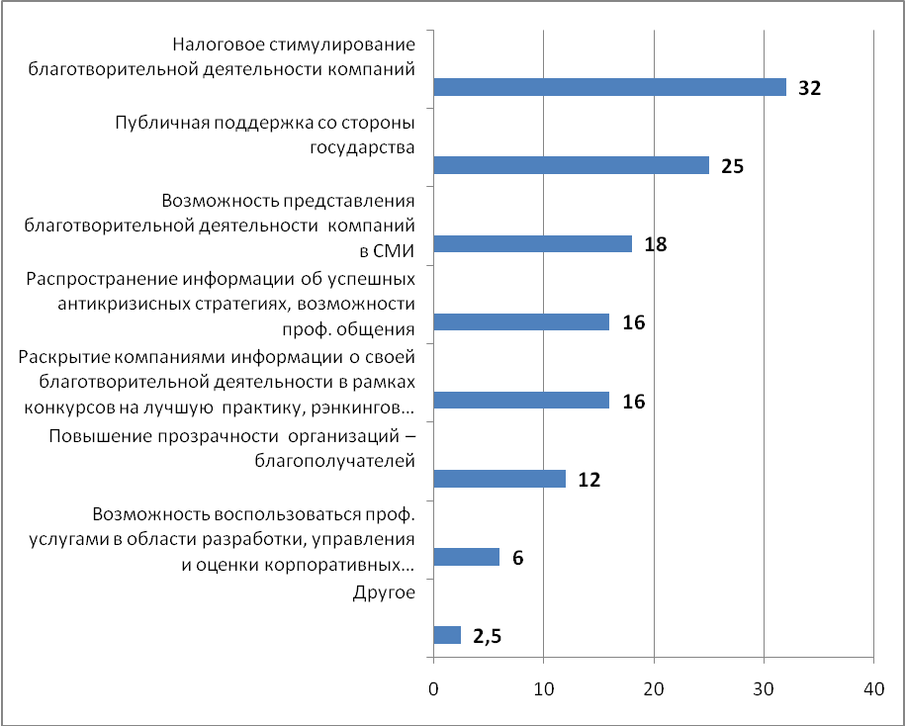
Рис.9. Распределение мер компаний-доноров по сохранению и развитию корпоративной благотворительности в условиях кризиса относительно степени их эффективности.

Как видно из диаграммы, 32% компаний-доноров считают важнейшей мерой налоговое стимулирование, 18% респондентов нуждаются в возможности освещения благотворительной деятельности компаний в СМИ (это больше характерно для международных компаний, чем для российских). Менее всего компании нуждаются в возможности воспользоваться профессиональными услугами в области разработки, управления и оценки корпоративных благотворительных программ. Есть и те, кто считает необходимым воспитание чувства сострадания с детского возраста, а также реальную поддержку государства.
Четверть респондентов-доноров считают важной поддержку НКО со стороны государства. В этой связи Концепция в полном объеме является гарантом системного подхода к благотворительности. Здесь важно предупредить возможность «усечения» объемов предусмотренной Концепцией поддержки со стороны органов власти как на федеральном уровне, так и на местах под предлогом нехватки средств в условиях кризиса. Целесообразно наладить под эгидой ОП РФ мониторинг выполнения плана мероприятий по реализации в 2009-2010 годах Концепции с участием представителей экспертных групп и НКО, принимавших участие в разработке подготовительных материалов и общественном обсуждении Концепции.
В связи с принятием Концепции благотворительность и некоммерческая деятельность в целом попадают в фокус внимания органов власти, ожидается повышение эффективности взаимодействия между ними.
Наряду с частной благотворительностью в российском обществе развивается институциональная благотворительность организаций, действующих на уровне территориального общественного самоуправления (ТОС), и фондов местных сообществ (ФМС). ТОСы являются привычной и широко распространенной практикой, ФМС – имеют десятилетнюю историю в России и работают как в крупных, так и в малых городах нашей страны. Однако их деятельность еще не получила массового распространения в нашей стране и имеется потенциал дальнейшего развития данной формы институциональной благотворительности. В 2009 году на фоне экономического кризиса стоит отметить повышение вклада фондов местных сообществ в решение социальных проблем на муниципальном уровне за счет аккумуляции и использования ресурсов спонтанных благотворительных инициатив. Помимо прямых следствий это выстраивает систему организованной, цивилизованной благотворительности, формирует привычку гражданского участия у населения.
Представляет интерес содержание благотворительных проектов. Корпоративная благотворительность в 2008-2009 годах, по данным исследования «Благотворительность в условиях экономического кризиса», была сосредоточена в сфере образования, социальной защиты, здравоохранения, культуры и искусства. Особое внимание при этом уделялось детям (как беспризорным, так и с особыми потребностями). В то же время в условиях кризиса большая часть компаний считает нужным сосредоточиться на профессиональной подготовке и трудоустройстве, что пока не является составной частью их благотворительных программ.
Таким образом, постановка антикризисных целей может стать предметом деятельности благотворительных организаций с задержкой не меньше одного года, а если учесть накопление опыта, которое необходимо для обеспечения эффективности общественных проектов, то и того более.
По данным исследований, многие компании задумались об оценке эффективности благотворительных программ и об их социальном эффекте. В основном опрошенные компании планируют и дальше осуществлять благотворительную деятельность, считая, что именно в тяжелые времена следует демонстрировать устойчивость компании, а также поддерживать тех, кому помощь крайне необходима.

Социальная активность молодежи
В 2009 году в международной практике все чаще использовалось новое определение молодежи, а именно – «Generation G», «Поколение щедрости». Ценности поколения G отражают растущую важность щедрости и великодушия как ведущего социального и делового типа мышления, создают реальные предпосылки формирования активной альтруистической позиции.
По данным исследования, российская молодежь вовлечена в широкий спектр форм общественной активности. Заявляемый уровень общественной активности молодежи по многим параметрам выгодно отличается от аналогичных показателей старшего поколения. Сегодня можно говорить о наличии ряда предпосылок для молодежи Российской Федерации стать «поколением отзывчивых», внести вклад в формирование и развитие гражданского общества. Доверие и солидарность – готовность объединяться с другими для решения каких-либо задач – важнейшие условия формирования гражданского общества. В 2009 году подростки демонстрируют не менее доверительное отношение к людям, нежели их старшие товарищи, люди среднего возраста (родители), люди старшего возраста (бабушки, дедушки). Среди подростков каждый пятый сообщил, что большинству людей можно доверять (20%).
Однако настроения руководителей НКО менее оптимистичны. Большинство представителей НКО считают, что на фоне снижения уровня финансирования НКО, уменьшения количества некоммерческих организаций и работников в секторе НКО, снижения объемов деятельности НКО увеличится рост социально-политической (в том числе протестной) активности молодежи. Таким образом, первостепенное значение приобретает регулирование молодежной солидарности и готовности объединяться. Как показала практика, объединение для совместного решения личных проблем распространено гораздо чаще, нежели объединение ради решения общественных проблем. Близкий круг оказывается более значим по сравнению с широким социальным окружением.
Помимо таких общих направлений, как защита прав и интересов граждан (75%), профессиональная подготовка, развитие малого бизнеса, трудоустройство (56%) и материальная помощь нуждающимся (52%) почти каждое второе НКО выделило актуальность профилактики антисоциального поведения молодежи (48%) (Рис.10).
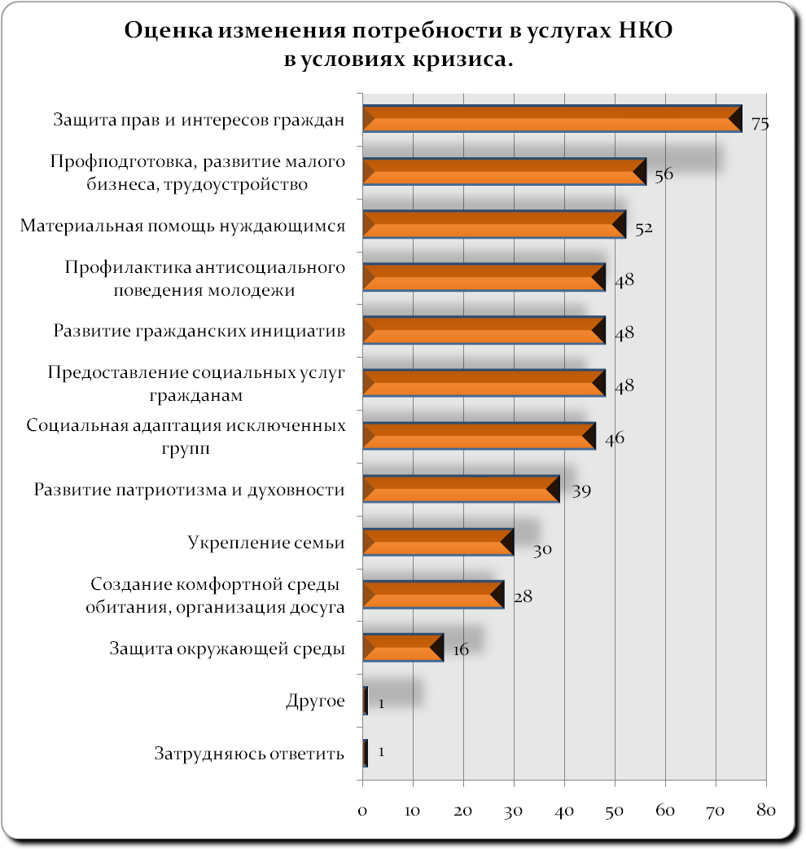
Рис. 10. Оценка изменения потребности в услугах НКО в условиях кризиса. Как вы думаете, потребность в каких услугах НКО возрастет в условиях кризиса?

При этом следует учитывать, что подростки обладают более высокой готовностью к объединению по сравнению со взрослым населением. Более двух третей опрошенных подростков считают себя общественно активными людьми (67%), тогда как среди россиян старше 18 лет только чуть больше четверти относят себя к общественно активным людям. Почти каждый пятый тинэйджер ожидаемо сообщает, что не имеет опыта общественной работы (19%). Однако заметен и тот факт, что подростки и люди старше 55 лет чаще других занимаются общественной работой по месту жительства. Так, участие в каких-либо мероприятиях, организованных самими гражданами по месту жительства (субботники, ремонт, собрания жильцов, дежурство), привлекает значительную часть подростков (37%). Это является достаточно высоким показателем, учитывая, что подростки больше ориентированы на учебу и внутригрупповое общение.
Надежду внушает высокий уровень отзывчивости и социальной ориентации подростков на других. Молодежь чаще взрослых оказывает кому-либо эмоциональную поддержу, организует досуг, участвует в подготовке разных мероприятий, присматривает за чужими детьми или престарелыми. Реже старших они помогают нуждающимся людям вещами, продуктами, однако почти наравне со взрослыми оказывают им помощь в виде денежных средств. Социальная инициативность значительно больше распространена среди подростков, нежели среди взрослых граждан. Более того, подростки чаще становятся инициаторами организации любых действий: с целью решения какой-либо собственной проблемы, чужой проблемы, общественно значимой проблемы.
В восприятии подростков окружающие люди характеризуются высокой отзывчивостью и готовностью к взаимопомощи. Больше половины подростков заявляют, что их сверстники проявляют также готовность помогать друг другу (58%). Сравнение с взрослым населением указывает на то, что молодые оценивают своих сверстников более позитивно, нежели старшие характеризуют свое окружение.
Подростки меньше взрослых уверены в собственных возможностях оказывать влияние на окружающие события, в том числе и в своей семье. Уверенность снижается по мере расширения социального круга: наименее всего они уверены в том, что могут воздействовать на события, происходящие в городе (селе, поселке) и стране.
Реальное участие подростков в общественных объединениях и инициативах, а также осведомленность о них связаны с их возрастными особенностями: на первое место выходят интересы, а не альтруистические мотивы. Например, в 2009 году в школьных организациях состояло 16% подростков, в объединениях неполитического характера – 15%. Участники молодежных политических организаций составляют 5%, что является существенным показателем для молодого поколения.
Основным контекстом общественной самоорганизации современных городских подростков является их активность и объединения в Интернете. В определенной степени – это ресурс для дальнейшего развития их гражданской активности в традиционном пространстве. В 2009 году уровень проникновения Интернета в среду городских подростков очень велик: при общероссийском значении городской взрослой суточной аудитории сети – 22%, среди опрошенных городских подростков – 68%. Большая часть подростков пользуется Интернетом ежедневно. Среди социальных форм включенности в Интернет наибольший вес имеют социальные сети – в них вовлечено 69% подростков, что позволяет говорить о «поколении социальных сетей». Этот ресурс оптимально удовлетворяет потребности подростков в общении, поиске новых знакомств и обмене информацией.
Стоит подчеркнуть, что помимо общения значительно выражена инициатива подростков в высказывании своего мнения, позиции. Это подтвердил каждый третий подросток. При этом наиболее активная в Интернете часть подростков отличается и повышенной социальной активностью в традиционном пространстве. Эта группа более высоко оценивает уровень солидарности своего окружения и сама является более отзывчивой.
Группа «продвинутых» подростков характеризуется большей готовностью к объединению с другими людьми для решения общественных проблем. Они больше ориентированы на оказание помощи и поддержки по собственной инициативе, на совершение поступков на благо других людей, а также на благотворительность (65% против 56% соответственно).
Таким образом, развитые формы сетевой активности подростков не вытесняют реальные формы общественной активности, скорее дополняют их и создают потенциал последующего развития гражданских практик и самосознания.

Гражданская активность в социальных секторах Интернета
Роль Интернета как площадки гражданской активности заметно возросла и среди молодежи, и среди россиян в целом. Интернет становится не только дополнительным пространством для объединения граждан по интересам, но и площадкой для отстаивания своих прав и свобод. Способ проявления гражданской активности в социальных секторах сети Интернет наиболее оперативен, так как свою точку зрения можно одномоментно распространить на миллионную аудиторию. При этом не требуется никакого согласования с органами власти. Со своей стороны, власть стала придавать важное значение информации, получаемой из Интернета, особенно той ее части, которая посвящена актуальным и волнующим граждан темам, требует проверки и оперативного реагирования.
Социальные медиа – это коммуникационное поле со своими законами распространения информации, со своими интересами и приоритетами в ее освещении и потреблении. Современное состояние социальных медиа характеризуется наличием широкого спектра мнений по большинству резонансных тем, имеющихся в общественном пространстве. Партнером работ в этом исследовании выступила компания «Яндекс», которая предоставила список наиболее обсуждаемых в блогосфере тем за период исследования. При этом блогосфера не является «общим котлом», где «варится» одна и та же информация. Она неоднородна, несет в себе целостность и актуальность, четко реагируя на события в жизни общества, мирового сообщества. Именно актуальность является одним из отличительных признаков распространения информации в блогосфере. Зачастую определенная актуальная тема обсуждается только в достаточно узко локализованных профильных форумах, блогах, комьюнити. Практически ни одно событие не способно приковать внимание блоггеров на длительное время.
Более высокий уровень проникновения имеет информация, «завернутая» в «вирусную оболочку», способная «зацепить» нестандартностью подачи, особенно если она обладает развлекательным элементом, вызвать интерес за счет формы, которая становится условием быстрого распространения «вложенного» в нее содержания. Например, некоторые участники блогосферы узнали о городе Пикалево и о проблемах его жителей только после того, как в сети появился пародийный ролик «Путин едет в Пикалево». Любопытно, что, по оценкам экспертов рекламного рынка, технологии распространения «вирусных» роликов оказались более эффективны для распространения материалов общественной тематики, чем для продвижения товаров и услуг.
В случае с защитой телеканала «2х2» выяснилось, что часть участников блогосферы вполне готова и даже с воодушевлением принимает перевод каких-либо виртуальных протестных акций в реальную жизнь в том случае, если данные акции сопровождаются развлекательным моментом (флеш-моб).
Проведенный анализ тем, которые становятся наиболее обсуждаемыми в социальных медиа, показал, что блогосфера сегодня является полем коммуникации (общения, развлечения), прежде всего, для подростков и молодежи. Именно поэтому большая часть тем-записей в блогах – не более чем актуальные поводы для общения.
Гражданская тематика в блогах присутствует, однако ее охват значительно ниже. Если «легкими» темами охватываются тысячи и даже десятки тысяч пользователей, то темы, апеллирующие к высказыванию гражданской позиции блоггеров, привлекают существенно меньшее число адресатов. Так, ситуация с защитой телеканала «2х2» демонстрирует, что основным побудительным мотивом протестной активности участников блогосферы является не правозащита (защита телеканала), а появившаяся угроза не увидеть больше свой любимый мультфильм в эфирном вещании в привычное время.
Анализ «главных тем» в социальных медиа, в которых в той или иной степени содержится проявление гражданской позиции автора, показал, что наибольший резонанс в блогосфере создают глобальные темы, имеющие большое значение как в России, так и за рубежом. На первое место по количеству записей вышла макро-тема «Мировой экономический кризис».
События в спорте, имеющие международное звучание (победа в чемпионате мира по хоккею, матчи отборочного цикла чемпионата мира по футболу и пр.), вызывают наибольшее количество эмоциональных откликов, окрашенных патриотическим звучанием. Значимость этой сферы для участников социальных медиа отражает в целом общие настроения, а также открывает дополнительные возможности использования спорта как важного элемента в формировании идентичности личности, способа выражения гражданской позиции, непосредственно связанной с чувством патриотизма.
Важным свойством социальных медиа является оперативное реагирование как непосредственно на само событие, так и на информационные поводы, выдаваемые средствами массовой информации. Причем, если традиционным СМИ требуется время для выхода информации в эфир, и всегда существует цепочка журналист-редактор, то для социальных медиа – потеря времени минимальна. Поэтому в настоящее время социальные медиа часто становятся для СМИ источником информации.
Примечательным является и тот факт, что значительная часть журналистов является активными блоггерами, и взаимопроникновение двух сред, их взаимное влияние весьма велико.
Отношение к традиционным средствам массовой информации в среде социальных медиа двояко: с одной стороны, существует недоверие, звучат критические отзывы, обвинения в непрофессионализме, ангажированности и призывы не ориентироваться на мнение СМИ, с другой – появление в традиционных средствах массовой информации материалов, затрагивающих поднятую в блогосфере проблематику, считается признаком достигнутого успеха. Важно также отметить, что тематическое поле, формирующееся вокруг гражданской проблематики в среде традиционных средств массовой информации и в среде социальных медиа, значительно различаются. Авторы и читатели блогов испытывают к информации блоггеров, находящихся в месте развития событий, больше доверия, чем к информации, распространяемой традиционными СМИ.
Можно определенно сказать, что на современном этапе развития социальные медиа, в целом, и блогосфера, в частности, являются альтернативными средствами массовой информации, к которым доверие со стороны большинства пользователей Интернета выше, чем к традиционным СМИ. При этом становится все более заметной роль блоггеров, число постоянных читателей которых превышает 1000 человек. Часто высказанное ими мнение вызывает горячие споры, находит перепечатки и обсуждения в других блогах и комьюнити, выливается на страницы традиционных медиа.
Одной из самых популярных форм проявления гражданской активности в Интернете является сбор подписей. Подавляющее большинство акций по сбору подписей за последний период имело своей целью привлечь внимание как можно большего числа людей к определенной проблеме, убедить людей взять на себя часть ответственности за происходящее (поставить свою фамилию под призывом, воззванием, заявлением – т.е. открыто заявить о своем согласии с происходящим), заинтересовать обсуждаемой темой власти и СМИ. В этой связи можно констатировать, что сбор подписей в Интернете ставит перед собой цель добиться реального результата в решении определенной проблемы.
Мониторинг инициатив по сбору подписей показал, что данные инициативы были обнаружены в подавляющем большинстве сфер, где проявление гражданской активности возможно. Это значит, что структура проблемного поля, о которой речь шла выше, идентична структуре интересов участников социальных медиа в сфере гражданской активности (Error: Reference source not found).

Рис. 2. Распределение инициатив по сбору подписей в социальных медиа по сферам и объектам гражданской активности.

Если говорить о количестве упоминаний инициируемых акций по сбору подписей, то на первое место выходит правозащита. Но если оценивать резонансность акций в блогосфере, то здесь, безусловно, лидирует охрана природы. Наиболее эффективными в деле продвижения инициатив по сбору подписей являются природоохранные и экологические организации. Вместе с тем, нельзя не отметить, что выражение в интернете отношения к той или иной теме путем сбора подписей или подсчета голосов стало важной технологией для создания событий, становящихся повесткой дня как для СМИ, так и для Интернет-сообщества. К примеру, проект «Имя России» активно обсуждался и в связи с его активным продвижением в СМИ, и в связи с обвинениями в фальсификации голосования с целью снизить показатели голосов, отданных за фигуру Сталина. Проект стал предметом для широкой общественной и межпартийной дискуссии о фальсификации истории в Интернете и в СМИ.
Отношение к власти и каким-либо ее действиям в социальных медиа преимущественно критическое. Как правило, активные участники социальных медиа противопоставляют себя официальной точке зрения. Особо остро авторы блогов реагируют на возможную цензуру и ограничение свобод в Интернете. Тем не менее, обращения к власти через социальные медиа в различных формах становятся все более популярными. Скорее всего, это связано с тем, что власть уже не раз реагировала на выступления граждан в сети. Данный факт, безусловно, придает уверенность пользователям в небесполезности своих усилий. За последние полгода появился новый механизм «подачи сигнала» власти – написать в блог Президента Российской Федерации Д. А. Медведева. Практически все серьезные акции в Интернете параллельно со сбором подписей, написанием заявлений применяли и этот новый способ влияния.
Можно с уверенностью сказать, что информационные поводы, инициируемые некоммерческими организациями, присутствуют в информационном поле социальных медиа. Многие некоммерческие организации уже оценили возможности продвижения своих идей (инициатив) через социальные медиа и пользуются этим. К их числу относятся, прежде всего, экологические и природоохранные НКО, а также политические партии.
Вместе с тем, довольно широкий круг инициатив, лежащих в сфере гражданской активности, исходит не от организаций третьего сектора, а от самоорганизованных групп граждан. Выявленные инициативы в большинстве случаев направлены на отстаивание своих прав в области качества услуг. Часто объектами таких инициатив становятся строительные компании (затягивание сроков сдачи новостроек), обслуживающие организации (вывоз мусора, теплоснабжение), финансовые учреждения (обманутые вкладчики), местные власти (качество дорог, уплотнительная застройка, магазин шаговой доступности).

Третий сектор в зеркале СМИ
В 2009 году при подготовке Доклада исследована динамика отражения проблем развития гражданского общества в средствах массовой информации. Это позволило выявить изменения в информационном поле за последний год, а также глубже понять происходящие процессы в данной области.
Если сравнивать структуру информационного поля, формируемого федеральными, региональными и интернет-СМИ вокруг проблематики гражданского общества, то за последний период (2008-2009 годы) серьезные изменения не выявлены. Так, в период 2008-2009 годов в сегменте интернет-СМИ прослеживается падение упоминаемости по всем 12 категориям, и только в двух категориях (правозащитные и научные (образовательные)) данные находятся в рамках статистической погрешности. Причем падение упоминаемости (кроме категории «профсоюзные») произошло ниже не только уровня 2007-2008 годов, но и 2006-2007.
В сегменте федеральных средств массовой информации второе место по уровню падения упоминаемости занимает категория «молодежные». Скорее всего, это объясняется тем, что большинство информационных поводов, получивших освещение в СМИ в категории «молодежной тематики», связано с проведением «Года молодежи – 2009» по инициативе и силами государственных структур.
Только два направления общественной деятельности в федеральных средствах массовой информации за последний год обнаружили рост упоминаемости – это «здравоохранение и социальная защита», «наука и образование». Рост в данных направлениях был зафиксирован и в предыдущие периоды исследования. Таким образом, можно констатировать, что федеральные СМИ стали уделять больше внимания инициативам некоммерческих организаций в области здравоохранения и соцзащиты по сравнению с интернет-СМИ. Однако лидером по уровню внимания к данному направлению гражданской активности остаются региональные средства массовой информации. В сегменте региональных средств массовой информации самой яркой тенденцией признается рост упоминаемости правозащитной и профсоюзной тематики. Можно с высокой степенью вероятности предположить, что причинами роста числа публикаций в региональных СМИ, освещающих протестные выступления граждан, являются изменения социального статуса и уровня жизни, также связанные с последствиями экономического кризиса в стране. Тем не менее, лидером в направлении освещения профсоюзной тематики по-прежнему остаются федеральные СМИ. На второе место, в отличие от периода 2007-2008 годов, вышли региональные средства массовой информации.
Как и в период 2007-2008 годов, больше других свое внимание политической тематике уделяют интернет-СМИ. За последний год данная тенденция стала еще более выраженной.
Несмотря на то что упоминаемость «правозащитного» направления в сегменте региональных СМИ растет, данная составляющая структуры информационного поля в региональных СМИ уступает федеральным и интернет-СМИ.
Анализ динамики упоминаемости совокупности понятий, объединенных в объекте «гражданское общество» (ГО), показывает, что уровень упоминаемости данного объекта в период 2008-2009 годов практически не изменился в сегменте федеральных и региональных СМИ.
В предыдущий период (2007-2008 годы) наиболее сильное падение упоминаемости признака, характерного для проявления гражданской активности (прежде всего, это проявления протестной активности), зафиксировано в сегменте региональных средств массовой информации. При этом в сегменте интернет-СМИ наблюдался рост упоминаемости подобных проявлений. Региональные же СМИ, как наиболее зависимые от местных властей, испытывали противодействие со стороны региональных властей в отношении публикации информации, связанной с проявлением протестных действий.
Новый период исследования (2008-2009 годы) показал практически обратную ситуацию. Количество упоминаний протестной активности сократилось в федеральных и интернет-СМИ и увеличилось в региональных средствах массовой информации.
Рост упоминаемости протестной активности гражданского общества в региональных СМИ с высокой долей вероятности можно объяснить тем фактом, что кризисные явления российской экономики периода 2008-2009 годов в большей мере проявились в российских регионах. Закрытие производств, проблемы безработицы приводили к организованным проявлениям недовольства населения, выражавшегося через определенные протестные акции, которые становились главными информационными поводами для региональных СМИ.

Глава II. Мониторинг гражданского общества:

региональный аспект

Возрождение сильной России невозможно без развития ее регионов. Генетически все российские преобразования начинали свое поступательное движение по стране от центра – от Москвы и Санкт-Петербурга. Судьбу же этих начинаний определяли регионы, и в этом заключается непреложный закон исторического развития нашей страны.
Становление гражданского общества в России – не исключение. Актуальность исследования вопросов, связанных с гражданским обществом как источником формирования региональной политической элиты в современной России, обусловлена не только длительным отсутствием развитых институтов гражданского общества в историческом развитии России, но и острой потребностью в них на современном этапе.
Сегодняшняя Россия переживает конфликтную модель взаимодействия государства и общества, а сама практика этого взаимодействия еще не привела к оформлению устойчивой модели. Следующая глава посвящена мониторингу гражданского общества в региональном аспекте. Представленные ниже материалы содержат анализ межсекторного социального партнерства и публичной политики в субъектах РФ, а также механизмы по их продвижению. Проведена оценка полноты и качества обратных связей на сайтах «электронного правительства» Российской Федерации. Предлагаются результаты оценки органами гражданского общества социально-экономических процессов в России, особенно тех их сторон, которые остаются вне должного внимания федеральных и региональных властей. Использованные технологии мониторинга позволили не только количественно измерить показатели развития гражданского общества в регионах, но и сформулировать обоснованные предложения для принятия решений по улучшению ситуации.

Рейтинг субъектов РФ по продвижению механизмов межсекторного социального партнерства
Мониторинг субъектов РФ по продвижению механизмов межсекторного социального партнерства (МСП), проведенный в 2009 году, свидетельствует об улучшении ситуации в этой области по сравнению с 2007 годом. Тогда почти одна треть субъектов РФ имела 1-2 механизма МСП из из 12 позиций (Error: Reference source not found). Сейчас таких «отсталых» регионов нет вообще, уменьшилось почти в 9 раз число субъектов РФ, в которых используют до 4 механизмов. Можно констатировать, что в стране наблюдается неплохой прогресс в создании нормативно-правовой базы, содействующей развитию взаимодействия между властью, некоммерческими организациями и бизнесом.
№ | Механизм МСП | Вес
 | Молодежный парламент | 0,04
 | Социальный заказ | 0,05
 | Публичные слушания | 0,05
 | Общественные советы при ОЗВ и ОИВ | 0,05
 | Общественная экспертиза | 0,06
 | Институты по правам человека и по правам ребенка | 0,06
 | Механизмы развития малого и среднего предпринимательства | 0,06
 | Регулирование благотворительной деятельности | 0,06
 | Налоговые льготы НКО и донорам | 0,07
 | Гранты и субсидии | 0,15
 | Общественные палаты | 0,15
 | Фонды местных сообществ | 0,2

На карте страны обозначены четыре группы субъектов РФ, различающиеся по цвету: «передовики» (10 регионов, рейтинг от 0,75 и выше) – ярко-зеленый; «хорошисты» (47 регионов, от 0,5 до 0,75) – салатовый; «середняки» (21 регион, от 0,35 до 0,5) – розовый; «не реализовавшие свой потенциал» (5 регионов, ниже 0,35)– красный (Error: Reference source not found). Цифры в пределах границ субъектов РФ – это номера краев, областей, республик и иных субъектов.
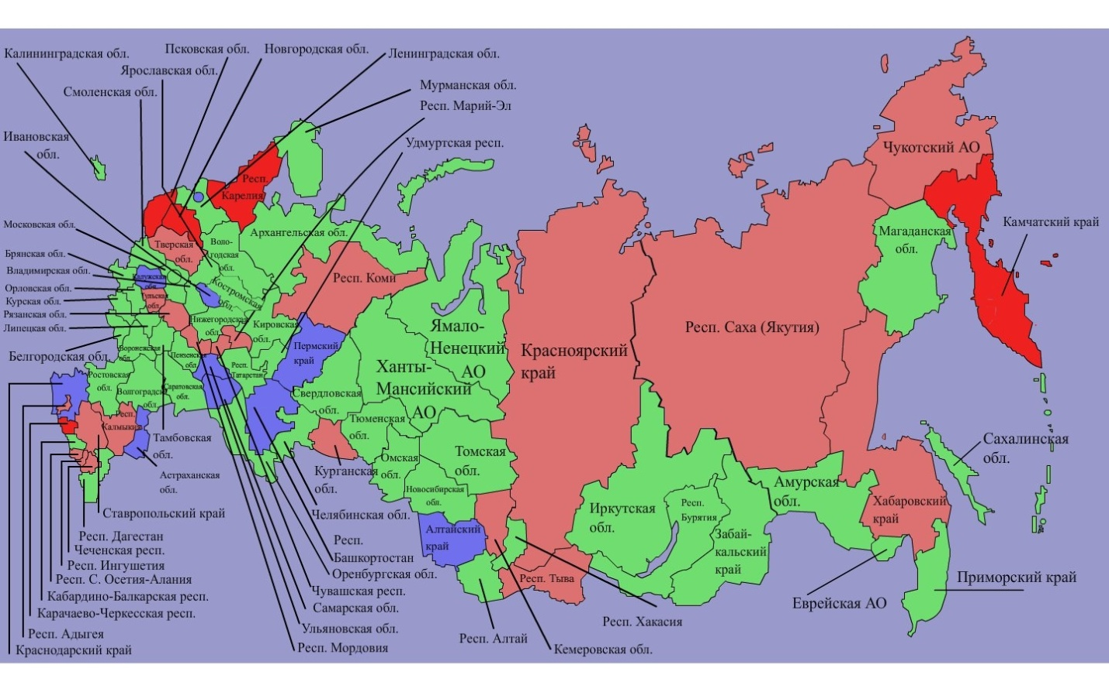
Механизмы межсекторного социального партнерства неравномерно представлены в 83 субъектах РФ. Доминируют 4 механизма (институты по правам человека и правам детей, механизмы развития малого и среднего предпринимательства, гранты и субсидии и общественные советы при органах исполнительной и законодательной власти, которые имеются в большинстве регионов (от 88 до 95 % от общего числа).
Общественные палаты и молодежные парламенты выявлены в 73 и 65 процентах регионов. Около трети субъектов РФ располагают нормативно-правовыми актами по регулированию благотворительной деятельности и налоговым льготам для некоммерческих организаций и доноров, а также имеют фонды местных сообществ на своей территории. Менее 15 % регионов разработали нормативные правовые акты по таким механизмам, как общественная экспертиза, социальный заказ и публичные слушания.
Если сравнивать округа по «продвинутости» механизмов межсекторного социального партнерства, то здесь доминирует Центральный федеральный округ, где средняя «оснащенность» механизмами межсекторного социального партнерства составляет 2/3 от желаемого уровня (0,64). Чуть хуже обстоят дела в Приволжском федеральном округе (0,59) и в Сибирском федеральном округе (0,53). Остальные федеральные округа в среднем «оснащены» механизмами межсекторного социального партнерства менее чем наполовину.
Таким образом, можно заключить, что для эффективных механизмов межсекторного социального партнерства в субъектах РФ недостаточно нормативно отрегулированы благотворительная деятельность, налогообложение некоммерческих организаций и доноров, публичные слушания и общественная экспертиза, а также условия и принципы взаимодействий власти, бизнеса и общества.
На уровне федеральных округов, где отмечены задержки с продвижением механизмов взаимодействия, не используется опыт наиболее продвинутых в этом отношении субъектов в области сширения региональной нормативной правовой базы.
Индекс состояния публичной политики в субъектах РФ
В ходе исследования состояния публичной политики в субъектах РФ Общественной палатой в 2009 году был проведен анализ Сводных индексов публичной политики (ПП) (построенных для 21 субъекта РФ из 7 федеральных округов), на основе которого выявлено пять типов регионов:
1. Регионы с консолидированными низкими оценками, где респонденты из всех 3 секторов (общество, власть и бизнес) одинаково низко оценивают состояние публичной политики (Республика Дагестан, Республика Коми, Иркутская область, Мурманская область).
2. Центрированные регионы, где респонденты из 3 секторов дают среднюю оценку состояния публичной политики (Алтайский край, Амурская, Курская, Нижегородская и Ярославская области).
3. Регионы с разрывами оценок ПП, где выявлен значительный разрыв оценок публичной политики респондентами из разных секторов (Республика Татарстан, Краснодарский край, Архангельская, Пензенская и Тюменская области).
4. Регионы с консолидированно высокими оценками публичной политики, где респонденты не менее двух секторов почти одинаково высоко оценили состояние ПП (Республика Карелия, Новосибирская и Челябинская области).
5. Регионы с неконсолидированными оценками публичной политики, – где выявлен большой разрыв оценок ПП респондентами из разных секторов, попавших в область низких оценок (Пермский и Хабаровский края, Волгоградская и Томская области).
То, что представители бизнеса ниже других секторов оценили состояние публичной политики, можно отнести к последствиям финансово-экономического кризиса. Однако это не исчерпывающее объяснение. Сложившаяся система публичной политики в регионах оказалась негибкой, практически не учитывала потребности малого и среднего бизнеса при разработке антикризисных мер и не позволяла оперативно вносить коррективы в антикризисные программы. Это усугублялось и действием коррупционных схем. Иными словами, малый и средний бизнес оказались один на один перед проблемами сокращения спроса, сложностями получения кредитов и не имели своевременной поддержки со стороны власти. Это и предопределило более низкие оценки состояния публичной политики со стороны бизнесменов из разных регионов.
Чуть лучше выглядят оценки представителей НКО-сектора за счет небольшого числа регионов, где власти активно сотрудничают с некоммерческими организациями. В целом же эта картина межрегионального сравнения их оценок публичной политики не сильно отличается от оценок бизнеса.
По-иному выглядит сравнение оценок представителей власти, которые в ряде регионов оптимистично оценивают состояние публичной политики в отличие от мнения представителей бизнеса и НКО. Что за этим стоит? Дистанцированность от общества или сознательное завышение своей роли в развитии публичной политики? Наиболее интересный результат исследования – это выявленная типология регионов по степени консолидированности позиций представителей трех секторов в области высоких или низких оценок публичной политики. Там, где представители всех трех секторов одинаково оценили состояние ПП (в области высоких, средних или низких оценок), имеется вероятность выработки взаимоприемлемых решений о путях модернизации экономики, развития демократии, по благоустройству общественной жизни и социума.
В тех же субъектах РФ, в которых в области низких оценок существуют большие разрывы между оценками власти и представителями других секторов, можно ожидать роста напряженности. Без создания в них работающих диалоговых механизмов вряд ли удастся сблизить позиции различных секторов общества, а значит, и выработать пути устранения «разрывов» и поиска стратегий развития.

Индексы оценки полноты и качества обратных связей на сайтах «электронного правительства» Российской Федерации
«Электронное правительство» (ЭП) как инновационный механизм, позволяющий гражданам и организациям получить не только удобный и простой доступ к информации и государственным услугам, но и потенциально эффективный способ реализовать свое электронное участие в принятии решений, является одним из важнейших факторов развития гражданского общества.
Значимость реализации схем электронного участия (э-участие) имеет две стороны. Первая состоит в том, что при разработке сайтов министерств и ведомств обязательно требуется создать простые и доступные для пользователей инструменты электронного участия. Вторая сторона обусловлена степенью активности граждан в отношении применения этих инструментов и тем, как организован учет их мнений при разработке и принятии значимых социально-экономических решений. Работающие механизмы обратной связи на сайтах «электронного правительства» обеспечивают реализацию участия граждан и организаций в принятии значимых решений тем или иным ведомством, а также готовность власти к адекватному реагированию на запросы граждан, бизнесменов и межведомственному взаимодействию. Хорошо организованные обратные связи создают также предпосылки для гражданского контроля за деятельностью министерств и ведомств, упрощают получение гражданами значимой информации и в целом позитивно влияют на развитие гражданского общества.
Эксперты оценивали качество сайтов, включенных в пул сайтов «электронного правительства» России, по следующим критериям:
- простота использования механизма обратной связи;
- информативность и обновление информации;
- наличие системы подсказок и специальных форм;
- участие представителей ведомства в диалоге и принятии решений.
В результате анализа инструментов обратной связи, применяемых на сайтах «электронного правительства», и выявления Индекса полноты возможностей реализации обратной связи (ИП) и Индекса качества реализации обратных связей (ИК) были изучены проблемы и перспективы развития электронного правительства в России на примерах конкретных сайтов (Рис. 12).
Рис.12. Оценка наличия инструментов обратной связи на сайтах ЭП РФ (72 сайта)

Результаты исследования показали, что проект ЭП еще не набрал обороты и не вышел на проектную мощность. Однако необходимо учитывать, что ЭП как многофункциональный инструмент требует вовлечения в процесс его адаптации и совершенствования всех участников процесса и заинтересованных сторон. На сегодняшний день мы уже имеем некоторый пул сайтов, которые можем оценить с использованием Индекса полноты и качества обратных связей электронного правительства.
Сайт Федеральной налоговой службы оказался наиболее развитым: неплохая база данных и форум, регулярные опросы пользователей, хорошая он-лайн поддержка и другие инструменты взаимодействия.
Сайт, принадлежащий Федеральной миграционной службе, имеет все 6 инструментов обратной связи, но их качество несколько ниже.
Сайт Министерства промышленности и торговли Российской Федерации – лидер по развитию опций электронного участия. Качественно организованы опросы граждан (развернутые анкеты, разнообразная тематика опросов и другие инструменты). Реализация этого механизма намного лучше, чем у сайта №5, принадлежащего Министерству Российской Федерации по делам гражданской обороны, чрезвычайным ситуациям и ликвидации последствий стихийных бедствий. Здесь опросы сведены к простым голосованиям.
У сайта, разработанного Федеральной службой Российской Федерации по контролю за оборотом наркотиков, есть опции "слабоструктурированного обсуждения", но качество реализации механизма обратной связи невысокое. В целом, «слабоструктурированное обсуждение» (форум/гостевая книга без участия официальных представителей ведомства) не требует существенных затрат по поддержанию, формированию дискуссии и др., поэтому ряд сайтов, получив хорошие оценки по Индексу ИП, затем «проваливались» по Индексу ИК.
Сайт Министерства образования и науки Российской Федерации имеет хороший набор инструментов обратной связи, в том числе «дискурс» (напомним, что он не попал в 6 самых распространенных). Даны высокие оценки по механизму «предоставление информации», но другие механизмы обратной связи оценены невысоко по критерию «участие представителей ведомства». Публикуются ответы министра, можно задать вопрос в он-лайн режиме, однако участие менее высокопоставленных чиновников не столь заметно и проявляется редко.
Сайт Министерства внутренних дел Российской Федерации и сайт № 47 Федеральной службы по ветеринарному и фитосанитарному надзору тоже оказались в списке лучших. Однако эксперты дали им весьма «неровные» оценки по различным критериям качества.
Сайт Федерального агентства кадастра объектов недвижимости получил хорошие оценки экспертов по критериям информативности и простоты использования, но участие представителей ведомства в диалоге с гражданами было оценено как неэффективное.
Необходимо отметить, что «электронные правительства» стран ЕС и США применяют около 20 инструментов обратной связи, в России фактически – пока только 6. Таким образом, от полноты набора этих инструментов и от «комфортности» их использования зависит качество «электронного правительства».
В нашей стране наиболее распространенными инструментами обратной связи оказались «предоставление информации» (имеются на более, чем 90% сайтов) и «простой вопрос» (более, чем на 2/3 сайтов). Инструмент «запрос, требующий подготовки экспертного заключения от ведомства» представлен на 40% сайтов.
Лишь каждый пятый из 72 исследуемых сайтов имеет «общественный контроль» («антикоррупция», оценка работы ведомства на сайте и другие опции), «слабоструктурированные дискуссии» (популярны на сайтах УФМС, ФНС, Росархива), опросы общественного мнения (как простые, так и достаточно развернутые).
К сожалению, такие наиболее действенные механизмы электронного участия, как комментарии и мнения (в том числе экспертные), общественная он-лайн экспертиза проектов, общественный совет, группы э-участия, он-лайн кампании и петиции на сайтах «электронного правительства» Российской Федерации используются в единичных случаях, то есть находятся в зачаточном состоянии. На сайтах «электронного правительства» Российской Федерации 6 доминирующих инструментов представлены следующим образом: 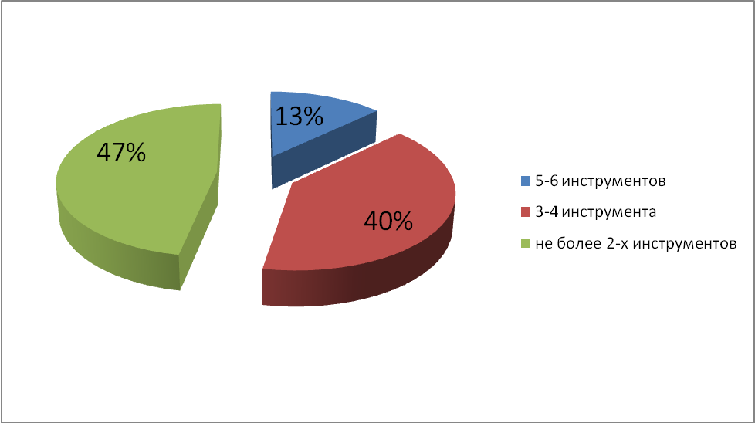
Рис. 13.Распределение сайтов "э-правительства" РФ по количеству использования инструментов обратной связи

Исходя из полученных данных, нетрудно понять, что нынешнее состояние сайтов «электронного правительства» России не создает нормальных условий для электронного участия граждан, их объединений и различных организаций в процессах подготовки и принятия значимых решений. На большинстве сайтов не используются самые действенные механизмы электронного участия (комментарии и мнения (в том числе экспертные), дискурс, общественная он-лайн экспертиза проектов, общественный совет, группы э-участия, он-лайн кампании и петиции).
Большинство сайтов имеют слабый уровень развития обратной связи по двум индексам. Эксперты считают, что многие из них – это «обычная газета» с официальными новостями, в которой размещают проекты документов, но не обеспечивают возможности для оценки, комментирования и, тем более, высказывания предложений.
Несмотря на инертность граждан в процессах управления, использование механизмов обратной связи на сайтах «электронного правительства» при активном участии органов власти всех уровней способно придать новый импульс в развитии гражданского общества.
Результаты исследования говорят о том, что, исходя из опыта разработки «электронного правительства» и моделей э-участия в странах ЕС и в США, целесообразно внести существенные коррективы в работу сайтов ЭП России. В противном случае существующее состояние инструментов обратной связи российских сайтов э-правительства деформирует саму идею «электронного правительства» России, снижая потенциал электронного участия и ограничивая гражданскую инициативу.

Общественный мониторинг кризиса
В условиях экономического кризиса и в свете проводимых властью и бизнесом антикризисных мероприятий наиболее значимой задачей является институционализация общественного мониторинга и контроля за деятельностью публичной власти, или, иными словами, внедрение институтов действенной и устойчивой обратной связи со стороны гражданского общества.
Вне зависимости от принципов взаимоотношения публичной власти и общества, уровня развития демократических институтов, политической и экономической конъюнктуры любые управленческие отношения, претендующие на преемственность и устойчивость, подлежат общественному мониторингу и контролю.
В этой связи концепция общественного мониторинга кризиса была основана на решении таких задач, как:
- осуществление независимой обобщенной оценки органами гражданского общества социально-экономических процессов в нашей стране, вызванных кризисом, и выявление тех сторон этих процессов, которые остаются вне должного внимания федеральных и региональных властей;
- создание нового канала обратной связи между обществом и руководством страны, который позволит донести до него позиции и оценки институциализированных общественных органов;
- стимулирование экспертной активности Общественных палат и Советов, направленной на анализ хода экономического кризиса в нашей стране, его социально-экономических последствий, оценку деятельности властей разного уровня по борьбе с кризисом, снижению его издержек;
- создание организационных предпосылок для совместной экспертной деятельности органов гражданского общества;
- внесение вклада в упрочение доверия общества к усилиям государства по преодолению кризиса.
В соответствии с задачами мониторинга к его реализации были привлечены Общественные палаты субъектов Российской Федерации, Общественные советы федеральных министерств и ведомств, Общественные советы при полномочных представителях Президента России в федеральных округах.
Также материалы мониторинга были представлены Общественными советами Минсельхоза РФ, Федерального агентства по рыболовству, Росаэрослужбы РФ, Ространснадзора РФ.
Необходимо отметить, что в ходе анализа материалов выявились существенные расхождения в тональности оценок экономической и социальной ситуации, представленных в решениях и обобщенных позициях Общественных палат, с одной стороны, и отдельных их членов, с другой. Если в первых преобладали спокойные оценки ситуации, то вторые содержали гораздо более эмоциональные и тревожные суждения. Представляется, что совместный анализ ситуации на заседаниях Палат и «круглых столах» делает оценки более взвешенными, но при этом теряется уникальная информация о специфических сторонах кризиса. Так, была указана возможность развития ситуации в пос. Парфино (Новгородская обл.) по «пикалевскому» сценарию. Представляется, что получение подобных кризисных сигналов является одной из задач проведенного мониторинга. Рассмотрим более подробно полученные результаты.

Антикризисная программа Правительства РФ
Антикризисная программа Правительства, по оценке большинства опрошенных, стала предметом общественного и экспертного обсуждения «лишь относительно» и широкого экспертного обсуждения со стороны научных и общественно-политических кругов не получила. В то же время органы гражданского общества продемонстрировали достаточное знание положений Антикризисной программы, ее достоинств и недостатков.
Большинство Общественных палат и Советов провели в первом квартале 2009 года специальные заседания, посвященные обсуждению хода кризиса, его влиянию на ситуацию в регионе и отрасли. В заседаниях приняли участие руководители соответствующих субъектов Федерации, министерств и ведомств.
Мониторинг показал, что социальная направленность Антикризисной программы пользуется поддержкой в регионах. Заслужило одобрение и признание того, что публичные обязательства государства перед населением выполняются. Некоторые даже согласились и с тем, что «в полном объёме», но сетовали на то, что, к сожалению, этот «полный объём» не позволяет компенсировать негативные последствия инфляции, безработицы, и положение населения продолжает ухудшаться.
В ряде регионов были созданы рабочие группы по повышению устойчивости социально-экономического развития с участием органов власти, предприятий и общественности, подготовлены рекомендации по различным экономическим и социальным проблемам в ходе кризиса. Участники Опроса отмечали, что «конкретной реакции на предложения Общественных палат со стороны органов региональной и федеральной власти не последовало», указали на «слабость обратной связи между государственными органами и органами гражданского общества», которая «разрушает доверие» между ними.

Оценка ситуации в регионе (секторе экономики, социальной жизни)
Результаты мониторинга подтвердили общее мнение о том, что в большинстве регионов сложилась «достаточно сложная ситуация». Наиболее остро она сказалась на дотационных регионах, «не имеющих собственного достаточного налогового потенциала». Здесь сразу почувствовали сокращение дотаций, субвенций, трансфертов и то, как это сказывается на социально-экономическом положении. Это подтверждают и оценки реакции предприятий на кризис: 75% предприятий испытывают трудности с получением кредитов; 50% - сократили издержки; 30% - сократили штаты, в основном офисных работников.
Большинство опрошенных указывает на острую ситуацию в строительном секторе. «В условиях ужесточения требований со стороны банков как к юридическим, так и физическим лицам относительно предоставления кредитов под долевое строительство, а также ипотечного кредитования, количество инвесторов жилищного строительства упало катастрофически».
Кризис серьезно отразился на малом и среднем бизнесе – наиболее активной и деятельной части общества, при этом, по оценкам участников опроса, более 30 % предпринимателей находятся на грани разорения.
Эксперты отметили, что в рамках финансовой системы до сих пор не определены механизмы взаимоотношения системообразующих организаций с дочерними предприятиями и филиалами, расположенными на территории других регионов, а также механизмы финансовой поддержки градообразующих предприятий, включенных в федеральный перечень.
Кредитная политика подразделений системообразующих банков – Сбербанка, Россельхозбанка и ВТБ-24 – не отличается от кредитной политики других банков и кредитных организаций, характеризуется ужесточением условий предоставления потребительских и ипотечных кредитов (максимальные ставки соответственно до 36,5%).
При рассмотрении социальных аспектов в большинстве регионов ситуация «характеризуется определенной степенью стабильности, социально неблагоприятные последствия кризиса еще не достигли критического уровня», «в социальном плане пока не взрывоопасная». В первом квартале текущего года сохранялась тенденция роста регистрируемой безработицы, однако в апреле, мае темпы ее роста замерли. Кризис сильно затронул наиболее незащищенные слои населения – малоимущих, пенсионеров. Еще более усугубил ситуацию резкий рост цен на лекарства и продукты первой необходимости, что особенно важно для граждан с низким уровнем дохода.
Значительный рост тарифов на услуги ЖКХ, а также отсутствие дифференцированных ставок оплаты, процесс перевода рынка жилищно-коммунальных услуг на рыночную основу сопровождается навязыванием населению дополнительных услуг и резким ростом общих расходов семейных бюджетов.
Ситуация обостряется проблемой массового использования кредитов населением. Проблема выплаты по кредитам, а также процентов по ним может в перспективе серьезно ударить по социальной стабильности.

Перспективы развития социально-экономического кризиса в регионах
В результате мониторинга выяснилось, что в регионах пока не сложились устоявшиеся оценки относительно общих перспектив развития кризиса. Но значительная их часть указывает на возможность обострения кризисных явлений осенью. «Закончится дачный сезон, который этой весной характеризуется особенной активностью населения, и люди исчерпают все свои денежные ресурсы». «Скорее всего, осенью будет всплеск роста безработицы в регионе, обусловленный не только сложной экономической ситуацией, но и фактором сезонности, а также массовым высвобождение военнослужащих».
Показательны в этом отношении оценки ситуации на микроуровне. «Квартал: посадить и вырастить, закатать в банки, насушить, сварить». «Год: поставить всем миром соседям счетчики воды в квартирах, чтоб снизить квартплату. Искать, чем бы заняться, чтобы заработать».
Однако уже в 2009 году обозначились сектора экономики, где наметились явные тенденции оживления. Так, например, в первом квартале в рыбной отрасли Северного бассейна было достигнуто увеличение добычи на 17% по сравнению с 2008 годом. Средняя заработная плата в отрасли составила свыше 30 тыс. рублей. С увеличением квот на добычу основных биоресурсов в Баренцевом море появилась возможность загрузки работой рыболовных судов и перерабатывающих предприятий, а также условий для решения социальных вопросов. Но отрасли нужна помощь государства. В числе секторов, где наметились перспективы роста, также были отмечены птицеводство и свиноводство. А вот сектором экономики с перспективами углубления кризиса большинством опрошенных был назван строительный сектор.

Наиболее опасные тенденции кризиса и его последствия
В качестве опасной экономической тенденции был отмечен «эффект «домино», приводящий к отрицательным последствиям в будущем. «Сокращение проектирования новых объектов инвестиций приведёт к сокращению объёмов строительства. Не будут созданы новые мощности, ещё больше скажется недостаток рабочих мест. Сокращение научных исследований неминуемо повлияет на возможности роста производительности труда, внедрения научно-технического прогресса и т.д. Участники мониторинга указали на сокращение инвестиционных программ и, как следствие, неопределенность дальнейшего экономического развития, Был отмечен рост задолженности по кредитам как в корпоративном, так и в частном секторах, высокие ставки кредитования и «сложности с кредитованием вообще». Все это, безусловно, повышает неопределенность дальнейшего течения кризиса.
В числе негативных экономических факторов был отмечен рост долгов государства перед предприятиями и организациями. В числе же негативных социальных тенденций ряд общественных палат выделяет целую «цепочку»: безработица, резкое снижение доходов населения и срыв личных долгосрочных планов (получение образования, строительство жилья, рождение детей). Мониторинг свидетельствует об углублении демографического кризиса.
Ряд общественных палат указали на то, что рассматривают в качестве наиболее опасных последствий кризиса возможный рост преступности среди молодежи, вызванный ростом безработицы.

Оценка деятельности федерального правительства по преодолению кризиса, его экономических и социальных последствий
Большинство участников опроса позитивно оценивают деятельность правительства, считая предпринятые федеральным правительством меры по преодолению кризиса и его социальных последствий вполне продуманными и правильными.
Высоко оцениваются «меры адресной социальной поддержки наиболее уязвимых слоев населения, последовательное увеличение пенсий и достижение уровня прожиточного минимума пенсионеров. Предусмотрены мероприятия по развитию здорового образа жизни и системы здравоохранения в целом, по решению проблем занятости, в том числе среди молодежи. Правительство приблизило срок получения материнского капитала для погашения ипотечной задолженности». Также получили поддержку меры по «решению проблем занятости населения». По мнению экспертов, важно, что «социальная помощь предоставляется не только безработным, но и работающему населению». «Наиболее мудрым решением, успокоившим народ, является решение о государственной гарантии вкладов населения в сумме до 700 тыс. руб., находящихся в банках».
Исключительно важную роль в преодолении последствий финансово-экономического кризиса играют продолжение реализации национальных проектов в сфере здравоохранения, образования, жилищного строительства, сельского хозяйства и принятие Программы антикризисных мер Правительства Российской Федерации на 2009 год.
Однако в ряде материалов отмечено, что в «Программе отдельно не выделены меры в отношении такой категории населения, как инвалиды. А ведь именно они занимают первое место среди граждан, испытывающих трудности в поиске работы. Далеко не в полной мере заполняются рабочие места, выделенные в рамках квоты для трудоустройства инвалидов.
Кроме того, в разделе Программы по усилению социальной защиты населения отсутствуют меры в отношении учреждений социального обслуживания. Обращается внимание на материально-техническое состояния этих учреждений, состояние их противопожарной безопасности. Многим зданиям требуется капитальный ремонт, нет средств на установку сигнализации. Необходима федеральная программа по укреплению материально-технической базы социальных учреждений.
Одним из важнейших разделов антикризисной программы является региональная политика. В ней обозначены меры поддержки регионов. Однако, как было выявлено, не проведена достаточная дифференциация государственной политики в отношении субъектов Федерации, не учтена специфика различных регионов.
Немало было сказано и о том, что меры по профессиональному обучению и переподготовке должны четко соответствовать нуждам экономики и социальной сферы. Они должны основываться на плане по сохранению и созданию рабочих мест, на основании которого и будут реализовываться образовательные программы».
В рамках общественного мониторинга кризиса была проведена работа по оценке соответствия решений, принятых Правительством, специфике социально-экономической ситуации. Отмечены следующие позиции:
- «Существенный изъян Антикризисной программы Правительства РФ в том, что в ней фактически нет заявленного в программе (раздел 2.1.3) приоритета поддержания спроса. Средства, выделяемые на модернизацию отечественной промышленности по разделу «Поддержка спроса» (6 млрд. руб.), несоизмеримо малы, например, в сравнении с тем, какие средства намерено Правительство выделить по приоритету «Повышение устойчивости национальной финансовой системы» (1355 млрд. руб.). Это свидетельствует о том, что приоритет «Поддержка спроса» не получил своего реального развития и достойного финансового обеспечения».
- «В разделе о сохранении и развитии промышленного и технологического потенциала для хозяйствующих субъектов не прояснены меры, обеспечивающие сохранение стратегически важных производственных активов неэффективных предприятий в ходе процедур банкротства».
- «В настоящее время не существует действенных механизмов стимулирования инновационной деятельности».
- «Более привлекательным в кризисной ситуации должно быть применение технологии компенсации выпадающих доходов банков при кредитовании ими юридических и физических лиц, попадающих под программу государственной поддержки».
Антикризисные меры Правительства, безусловно, сказались на исправлении ситуации. Так, поправки в бюджетный и налоговый кодексы (налог на прибыль и акцизы на ГСМ) частично компенсировали выпадающие расходы в регионах, но все же не компенсируют потери». В качестве меры повышения действенности антикризисных мер Правительства было предложено сделать более эффективным освещение федеральной антикризисной политики и ее идеологии в СМИ.
Однако следует отметить и иного рода суждения, связанные с оценкой роли власти в преодолении кризиса:
- «главная опасность состоит в недооценке кризиса и его последствий, как говорится, «кто осведомлен, тот вооружен»;
- «тупость всех – и начальников и простых граждан, отсутствие современных навыков и умений (кроме умения говорить по мобильному телефону и искать хоть что-то в Интернете)»;
- «недоверие к власти, потеря уверенности в себе и во власти у населения, потеря управляемости и паника».
Эти позиции не следует переоценивать, но, по мнению экспертов, нужно иметь в виду.

Оценка деятельности руководителей региона, федерального органа исполнительной власти
Большинство экспертов положительно оценили действия региональных властей в антикризисных мероприятиях, отмечая «своевременность вмешательства для разрешения наиболее острых проблем, постоянный мониторинг ситуации». Руководители регионов, как правило, оперативно реагируют на кризисные проявления, принимая необходимые меры. В ряде регионов были созданы Координационные советы, рабочие группы, занимающиеся оперативным решением наиболее острых проблем социально-экономического развития региона и отдельных предприятий с участием представителей общественности по регулированию негативных процессов в экономике региона.
При оценке деятельности руководителей региона, федерального органа исполнительной власти по преодолению кризиса были отмечены усилия региональных властей по поддержанию проблемных предприятий. Сформированы региональные списки системообразующих и градообразующих предприятий, по которым осуществляется мониторинг. Осуществлено принятие региональных законов, предусматривающих пониженную ставку налогообложения для налогоплательщиков, принимающих упрощенную систему налогообложения.
Респондентами были отмечены меры для устойчивого функционирования региональных банков, для стимулирования роста кредитных вложений в приоритетные направления экономики регионов расширяется практика субсидирования процентной ставки по кредитам и предоставления государственной гарантии правительствами регионов.
Наиболее эффективными мерами, принимаемыми Правительством РФ и руководством регионов, были названы: поддержка уволенных и безработных; увеличение количества рабочих мест в структуре общественных работ; переподготовка и переобучение уволенных; уменьшение квот на выдачу разрешений на работу иностранным гражданам; стимулирование внутренней трудовой миграции граждан РФ с переездом для жительства в другие районы страны.
Представители регионов отмечали: «в создавшихся условиях исключительно важны единение сил и организация взаимодействия. С одной стороны, необходимо смягчить удары кризиса по наиболее уязвимым группам населения, с другой стороны, повысить эффективность использования всех имеющихся местных ресурсов и добиться сохранения объемов финансовых ресурсов, направляемых государством на исполнение социальных обязательств».
Нашлось немало и альтернативных суждений:
- Оценка деятельности руководителей регионов «скорее ниже удовлетворительной»;
- «Региональная антикризисная программа не разработана. Борьба с кризисом ведется в ручном режиме с использованием командно-административных методов управления. В рамках борьбы с кризисом предпринимаются попытки разместить экологически неблагополучные производства»;
- Предлагается «наставничество одних регионов над другими, успешных людей над бедными».

Участие структур гражданского общества в выработке и реализации мер по преодолению кризиса
В ряде регионов «представители гражданского общества, независимые эксперты принимали участие в выработке антикризисных мер региональных властей, в работе антикризисных комиссий». Как показала практика, структуры гражданского общества на уровне регионов охотно привлекались властями к обсуждению антикризисных мероприятий, что нельзя сказать о привлечении к их реализации.
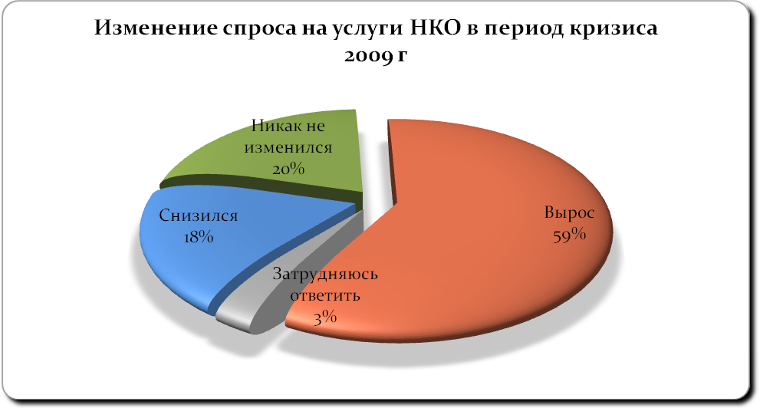

В то же время эксперты оценили участие структур гражданского общества как «слабое», «пассивное», «оставляет желать лучшего». Была отмечена и невысокая активность профсоюзов.
При характеристике участия структур гражданского общества в реализации антикризисных мер отмечалось, что представители общественных палат принимают участие в работе различных антикризисных комиссий, обсуждении антикризисных мер и т. д., где совместно с представителями органов власти члены Палат, активисты общественных организаций, участники бизнес-сообщества обсуждают актуальные вопросы, связанные с выработкой и реализацией мер по преодолению кризиса. Решения в форме рекомендаций направляются в региональные органы власти, в министерства, ведомства и другие организации.

Материалы мониторинга позволили определить специфику положения, а также проранжировать позиции и мнения различных общественных групп в отношении кризиса.
Среднесрочный прогноз развития гражданского общества России
Формирование эффективной политики развития гражданского общества невозможно без выявления основных существующих тенденций в этой области и оценки перспектив (то есть прогнозирования). В течение 2009 года были проведены экспертные опросы с целью построения среднесрочного (на ближайшие 3-4 года) прогноза состояния гражданского общества в России. Проведенное исследование подтвердило высокую степень дифференциации и неопределенности представлений экспертов о состоянии и перспективах гражданского общества России. Практически ни по одному из параметров, характеризующих развитие гражданского общества, не обнаружено согласованного или хотя бы доминирующего мнения.
Экспертные оценки основных параметров текущего состояния ГО и тенденций его развития свидетельствуют о крайне неопределенном и противоречивом текущем состоянии и перспективах развития гражданского общества в России. Ослабление или усиление почти всех важнейших тенденций и процессов оценивается в целом экспертной группой как примерно равновероятные перспективы. Исключение составляют четыре тенденции, вероятность которых оценивается большинством экспертов чуть выше и по которым в известной степени можно констатировать определенное согласие (Рис. 3 и Рис. 4):
- Ослабление финансирования организаций гражданского общества со стороны государства и бизнеса.
- Усиление государственного контроля над гражданскими организациями.
- Рост неформальной социальной активности граждан (в том числе протестной).
- Дальнейшее ослабление влияния зарубежных организаций на развитие гражданского общества России.
Анализ полученных в ходе двух опросов данных позволил сделать вывод о том, что разработанный среднесрочный прогноз довольно устойчив: существенных изменений средних прогнозных экспертных оценок не произошло. Можно говорить о небольшой корректировке прогноза по поводу будущей активности неформальных общественных объединений и в целом вероятности повышения социально-политической активности граждан. По мнению экспертов, эта вероятность теперь не столь высока. Чуть более возможным представляется снижение уровня протестной активности граждан и уровня активности организаций граждан по формулированию и предъявлению требований к органам власти. Это хорошо представлено на Рисунках 45 и 46.
Рис. 3. Оцените, пожалуйста, вероятность появления или осуществления в ближайшие годы (3-5 лет) перечисленных ниже явлений или процессов изменения состояния гражданского общества в России – повышение или снижение соответствующих параметров ГО (представлены средние экспертные оценки по шкале от 0 до 1)

Рис. 4. Оцените, пожалуйста, вероятность появления или осуществления в ближайшие годы (3-5 лет) перечисленных ниже явлений или процессов изменения состояния гражданского общества в России – повышение или снижение соответствующих параметров ГО (представлены средние экспертные оценки по шкале от 0 до 1)

В ходе первой волны экспертного оценивания были разработаны 4 «контрастных» сценария развития гражданского общества России (Рис.47.). Сценарии рассчитаны на ближайшие 3-5 лет, и каждый из них характеризуется несколькими основными показателями:
- Партнерский сценарий: уровень гражданской активности в обществе высокий; уровень воздействия государства на гражданское общество сильный; уровень поддержки государством организаций гражданского общества высокий.
- Государственнический сценарий: уровень гражданской активности в обществе низкий; уровень воздействия государства на гражданское общество сильный; уровень поддержки государством организаций гражданского общества от существенной помощи и финансирования до отсутствия такой помощи, включая финансирование.
- Конфронтационный сценарий: уровень гражданской активности в обществе высокий; уровень воздействия государства на гражданское общество сильный; уровень поддержки государством организаций гражданского общества низкий.
- Гражданский (демократический) сценарий: уровень гражданской активности в обществе высокий; уровень воздействия государства на гражданское общество слабый; уровень поддержки государством организаций гражданского общества низкий.
Анализ экспертных оценок вероятности 90 различных тенденций и процессов показал, что в экспертном мнении не просматривается какой-либо один доминирующий (наиболее вероятный) сценарий (Рис. 5). Даже в представлениях отдельных весьма однородных групп экспертов сегодня присутствуют разные «доминирующие» сценарии. Среди экспертов, участвующих в различных формах диалога власти и гражданского общества («общественные активисты»), более вероятным считаются партнерский и гражданский сценарии. В других группах экспертов (группы «экономистов» и «социологов») более вероятными считают либо государственнический, либо конфронтационный сценарии.
Рис. 5. Оценки вероятности осуществления контрастных сценариев

В самой ближайшей перспективе наиболее вероятным сценарием развития гражданского общества в России многими экспертами называется государственнический, в рамках которого ведущая роль в развитии гражданского общества остается за государством.
Распространенный в начале экономического кризиса среди части экспертов прогноз о том, что в условиях кризиса нас ожидает рост гражданской активности граждан, похоже, не оправдался. Скорее, наоборот, в усложнившихся обстоятельствах граждане сосредоточились на решении насущных проблем «выживания», поддержания «докризисного» уровня материального положения, что в некоторых слоях привело к снижению интереса к гражданской (социальной) активности.
Эта тенденция и отразилась на зафиксированном в ходе опросов второй волны небольшом снижении вероятности конфронтационного и гражданского сценариев развития гражданского общества, которые во многом связаны с ростом социально-политической активности граждан.
Вместе с тем, есть основания полагать, что в результате возможного ослабления ресурсного обеспечения гражданских организаций со стороны государства и роста социальной активности населения развитие может пойти и по конфронтационному сценарию.
В качестве основных «практических» результатов проведенного прогнозирования можно отметить следующие четыре взаимно дополняющих вывода.
Во-первых, была доказана принципиальная возможность прогнозирования развития гражданского общества в нашей стране, несмотря на всю сложность этого объекта для экспертного анализа.
Во-вторых, было выявлено состояние неопределенности «экспертных умов», высокой дифференциации и противоречивости экспертных представлений относительно перспектив развития гражданского общества в России. В силу явной политической актуальности вопроса экспертам было довольно трудно абстрагироваться от общего политического дискурса, отделить прогнозные представления от своей политической позиции.
В-третьих, если допустить, что указанный разброс экспертных оценок отражает неопределенность рассматриваемого объекта, то можно сделать вывод том, что перспективы развития гражданского общества России сегодня принципиально не определены. Иными словами, в ходе исследования нашла подтверждение гипотеза, согласно которой в настоящий период российское гражданское общество находится в так называемой точке бифуркации (ветвления), из которой с примерно равными вероятностями его развитие может пойти по нескольким существенно различным сценариям.
В-четвертых, похоже, что в нашей стране нет такой силы, которая была бы способна направить развитие гражданского общества по одному доминирующему сценарию. В настоящее время наиболее существенно влияют на развитие гражданского общества органы государственной власти и организованные группы граждан (будь то инициативные группы или общественные организации, НКО). Влияние остальных акторов (в частности, бизнеса, религиозных и политических объединений, а также зарубежных организаций) по сравнению с этими двумя основными, по мнению экспертов, незначительно.
Для некоторых экспертов последний вывод означает, что усилия государства по дальнейшему вытеснению из российского некоммерческого пространства западных фондов (доминирующей силы 90-х годов) представляются уже чрезмерными. А на что государству действительно нужно обратить внимание – так это на помощь организациям гражданского общества (особенно на региональном и местном уровнях).
Если говорить о смягчении последствий кризиса для НКО, то можно проследить следующую градацию дееспособности субъектов в этом направлении:
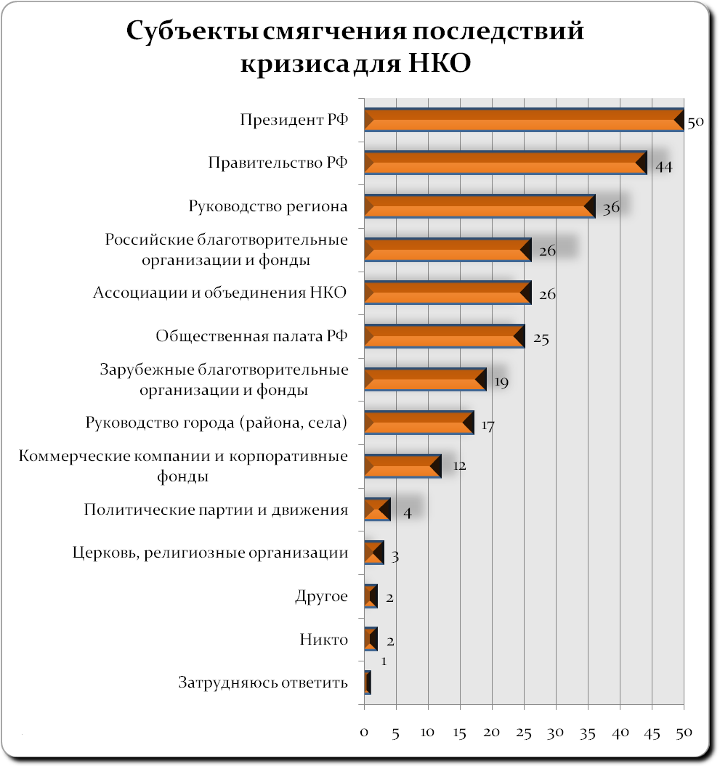
На основании обнаруженных в исследовании взаимосвязей можно предположить, что если государство не будет помогать гражданскому обществу, то при росте социальной активности граждан (особенно молодежи) с высокой вероятностью его развитие пойдет по конфронтационному сценарию. Если государство не хочет такого сценария – оно обязано вести с гражданским обществом диалог и оказывать ему поддержку, прежде всего, законодательную и финансовую, облегчающую конструктивные проявления гражданской активности.
Какие действия должно предпринять государство и что должно измениться в государственной политике по отношению к гражданскому обществу, чтобы гражданское общество в России достигло нормального, желаемого состояния – вопросы, выяснение которых явилось центральной задачей второго исследования, в котором была сделана попытка уже не «поискового», а «нормативного» прогнозирования.
Судя по мнению экспертов, государству для достижения «идеального» состояния гражданского общества необходимо предпринять действия по демократизации политической системы и либерализации политического процесса (Табл. 1). И, наоборот, действия, связанные с дальнейшим усилением госконтроля и государственной активности в публичной (общественной) политике рассматриваются как не способствующие и даже препятствующие развитию гражданского общества России. В определенной степени здесь сказывается та же противоречивость экспертного сознания: с одной стороны, очевиден запрос гражданских и некоммерческих организаций на государственную поддержку, с другой – не менее очевиден противоположный запрос на автономизацию гражданского сектора и «отделение его от государства» (в частности, негативно рассматривается дальнейшие усиление политического влияния церкви, которая более естественно видится в роли неполитической и отделенной от государства силы).

Табл. 1. На Ваш взгляд, какие действия должно предпринять государство, прежде всего, что должно измениться в государственной политике по отношению к гражданскому общество, чтобы гражданское общество в России достигло нормального, на Ваш взгляд, желаемого состояния?

Необходимые действия государства | Место | Средний ранг
Расширить рамки политической конкуренции | 1 место | 3
Снизить степень контроля над СМИ (в первую очередь над общероссийскими телеканалами) | 1 место | 4
Вводить позитивные для НКО изменения в законодательство, регламентирующее деятельность институтов гражданского общества | 1 место | 4
Организовывать и способствовать проведению публичных дискуссий с участием институтов гражданского общества широкого спектра | 1 место | 4
Повышать эффективность деятельности квалифицированных и авторитетных посредников взаимодействия власти и общества | 2 место | 6
Способствовать развитию системы государственного социального заказа | 2 место | 6
Предпринять действия по PR и пропаганде в СМИ гражданской активности и эффективного опыта гражданских инициатив | 2 место | 7
Поддержать лидеров гражданских инициатив | 2 место | 7
Увеличить объемы финансирования структур ГО | 2 место | 7
Запустить новые "национальные проекты" для массовой мобилизации населения | 3 место | 9
Повысить роль церкви в политике | 3 место | 11

Таким образом, можно заключить, что переход к действенному гражданскому обществу в полирегиональном масштабе выступает неоднородным и неравномерным процессом, характеризуется различным политическим и социальным содержанием, обусловленным особенностями регионального развития и характером его использования политической и общественной элитой. Остро и актуально встают вопросы использования мирового опыта преодоления кризисных явлений и становления гражданского общества в период социально-экономических трансформаций.

Глава III. Некоммерческий сектор в период социально-экономических трансформаций

Мировой экономический кризис как один из основных факторов социально-экономических трансформаций в России в 2009 году остается важнейшей темой для обсуждения. В сложившихся условиях будущее сектора НКО вызывает тревогу среди их руководителей. Снижение доходов и увеличение расходов собственной организации, снижение уровня финансирования «третьего сектора», уменьшение количества сотрудников в некоммерческих организациях и работников в «третьем секторе», снижение общего количествасамих НКО, а также объемов их деятельности – лишь неполный перечень проблем, с которыми пришлось столкнуться некоммерческим организациям в 2009 году. Тем не менее, в периоды социально-экономических преобразований некоммерческие организации могут стать одним из эффективнейших инструментов консолидации гражданского общества.
Следующая глава доклада посвящена актуальному состоянию третьего сектора в период социально-экономических трансформаций и включает в себя анализ НКО как субъектов социальной политики в кризисные периоды. Здесь же представлены антикризисные меры, предпринятые государством для оказания помощи НКО, в том числе и в рамках программы грантовой поддержки неправительственных некоммерческих организаций в 2009 году, а также рассмотрены особенности взаимодействия органов государственной власти с институтами общественного контроля и некоммерческими организациями.

НКО в социальной политике
Практика показала, что значимость деятельности НКО в рамках социальной политики государства только возрастает. И данные организации вносят свой вклад в развитие социальной защиты и благополучия граждан России, сохранения и развития культурного наследия, образования и здравоохранения, а также обеспечивают значительную часть инновационного потенциала страны.
На Рис. 5 видно, что вышеперечисленные социальные направления деятельности НКО более всего охватывают спектр некоммерческого сектора. На долю НКО в сфере социальной работы, социальной защиты приходится 54% НКО, образования, науки и научного обслуживания – 44%, культуры и искусства – 30%, здравоохранения и медицины – 22%.
Вклад некоммерческих организаций по охране здоровья, некоммерческих фондов, благотворительных и просветительских организаций, ассоциаций врачей и пациентов и других общественных объединений граждан в сферу охраны здоровья был оценен так же, как в 2008 году, и составил 16% от суммарного вклада всех типов действующих в ней организаций. При этом наибольший вклад общественных организаций наблюдается в сферах защиты прав пациентов, прав медработников, обеспечении публичности и открытости органов здравоохранения.
Вклад НКО в сферу социальной защиты также практически не поменялся за истекший год и был оценен в размере 26% от суммарного вклада всех действующих в ней типов организаций. Разумеется, наивысшим остается вклад государственных и муниципальных организаций социальной защиты. Это связано с проводимыми ими выплатами пенсий, денежных пособий, предоставлением многочисленных льгот, что особенно заметно в условиях финансово-экономического кризиса. Довольно высоко оценен в этой области и вклад некоммерческих организаций, которые, несмотря на ограниченность финансовых ресурсов, оказывают более сфокусированную, адресную помощь по сравнению с государством.
Впервые проведенное исследование оценки влияния НКО в сфере среднего (основного и полного) образования выявило, что данный показатель составляет всего 13%. Это связано с тем, что учреждения среднего образования не могут иметь форму некоммерческих организаций, а значит и оказывать профильные услуги населению. Наибольшее влияние НКО оказывают на проведение научных исследований, пропаганду ценностей образования, обеспечение публичности и открытости органов власти и организаций системы среднего образования. А также на защиту прав потребителей услуг среднего образования и работников этой сферы (некоммерческие фонды, благотворительные и просветительские организации, ассоциации работодателей в среднем образовании, ассоциации работников образования, ассоциации родителей и учащихся, попечительские и аналогичные советы образовательных организаций, другие общественные объединения граждан).
Впервые также была проведена оценка влияния НКО в сфере профессионального (среднего специального и высшего) образования. Итоговая оценка (13%) отражает отсутствие учреждений профессионального образования в виде НКО. Влияние некоммерческих фондов, благотворительных и просветительских организаций, ассоциаций работодателей в профессиональном образовании, ассоциаций работников образования, ассоциаций родителей и учащихся, попечительских советов образовательных организаций относительно высоко в ряде видов деятельности. Это проведение научных исследований, пропаганда ценностей образования, обеспечение публичности и открытости органов власти и организаций системы профессионального образования, защита прав потребителей услуг профессионального образования и работников этой сферы.
Впервые проведенное исследование оценки степени влияния НКО на ситуацию в сфере культуры дало относительно высокий результат – 20%, что объясняется слабостью государственного участия в этой сфере и активностью разнообразных НКО. Это некоммерческие организации, некоммерческие фонды, благотворительные и просветительские организации, ассоциации и союзы работников культуры, объединения граждан по охране и защите культурного наследия, а также другие общественные объединения граждан. Особенно сильно влияние некоммерческих организаций в оказании услуг населению, пропаганде культурных образцов и достижений культуры, профилактике неблагоприятных явлений в сфере культуры, а также при проведении научных исследований и внедрении социальных инноваций.
Наиболее существенно влияние общественных организаций в сфере защиты прав человека.
Еще рано судить об эффективности поправки в Федеральный закон от 11.07.2001 № 95-ФЗ «О политических партиях», в соответствии с которыми отныне общественные объединения вправе создавать союз с политическими партиями для формирования списка кандидатов на выборах депутатов представительных органов муниципальных образований. До настоящего времени сведений о действенности этой существенной меры не поступало.
В 2009 году были сделаны новые шаги к созданию более эффективной системы взаимодействия органов государственной власти и общественности.
Осуществлялся масштабный проект по проведению мониторинга состояния прав человека в 15 субъектах Российской Федерации. Члены Общественной палаты РФ, представители некоммерческих организаций помогали на местах созданию общественных приемных, вели консультации жителей, оказывали консультативную помощь представителям местного самоуправления, неправительственных организаций, работали с обращениями граждан. В ходе этой работы выявилась актуальность дальнейшего совершенствования законодательства и, прежде всего, правоприменения для взаимодействия с институтами гражданского общества в субъектах Федерации и широкого правового просвещения граждан страны.
В соответствии с Федеральным законом от 10 июня 2008 г. № 76, заработали независимые комиссии по наблюдению за условиями, в которых находятся обвиняемые и осужденные в российских колониях и тюрьмах. Эти комиссии были созданы практически во всех субъектах Федерации. Например, в Мордовии, где содержится более 13 тысяч осужденных, концентрация учреждений, входящих в систему Федеральной службы исполнения наказаний, традиционно велика. Поэтому общественные организации выдвинули в наблюдательную комиссию представителей, обладающих необходимым жизненным опытом и правовыми знаниями. В Свердловской области правозащитники в течение года активно проводили осмотры СИЗО, ИВС и колоний, в том числе и таких, которым требуется экстренная помощь. К ним относится, в частности, СИЗО № 1 г. Екатеринбурга, где находятся около пяти тысяч обвиняемых. Во многих камерах содержится по 38 человек, хотя спальных мест – 14, а мест для приема пищи – три. По итогам проверок правозащитниками были подготовлены отчетные материалы, проведены встречи и с персоналом исправительных учреждений, и с осужденными.
Но защита прав человека – не только задача улучшения условий заключения. В течение 2009 года резонансными становились сугубо семейные дела, личная жизнь граждан. Практически все они были связаны с борьбой бывших супругов за детей после развода. События заставили общественность и парламентариев задуматься, насколько Россия в состоянии защитить права детей из смешанных браков за рубежом; насколько «семейное право» стоит на стороне ребенка и как оно помогает родителям разрешать споры; насколько справедливы нынешние нормы и судебная практика в отношении подобных дел.
В течение 2008 года, по данным общественных организаций, было совершено 62 тыс. преступлений в отношении детей и подростков. Погибли более 2 тыс. несовершеннолетних. В 2009 году из 28 млн. детей, проживающих в России, более 700 тыс. оставались беспризорными, около 2 млн. – неграмотными, более 6 млн. несовершеннолетних жили в социально неблагоприятных условиях.
На фоне подобных событий общественность возмутилась решением московских властей упразднить существовавший в столице институт уполномоченного по делам ребенка. Представители НКО, Общественной палаты Российской Федерации обратились к Президенту страны с просьбой создать на федеральном уровне пост детского омбудсмена. Д. А. Медведев откликнулся на эту просьбу и своим указом 1 сентября 2009 года № 986 «Об Уполномоченном при Президенте Российской Федерации по правам ребенка» учредил эту должность.
Несколько выросла роль неправительственных организаций в международной деятельности.
В прошедшем году наблюдался заметный интерес общественных объединений к взаимодействию с иностранными партнерами. Если раньше российские НКО, как правило, были получателями разнообразной помощи из-за рубежа, то теперь уже можно говорить о равноправном сотрудничестве. В канун визита президента США Б. Обамы в Москву эта тема обсуждалась экспертами и представителями общественных организаций. В ходе проведения видео-моста Москва – Нью-Йорк на тему: «Общественная дипломатия и "перезагрузка"» речь шла о роли неправительственных организаций в диалоге двух стран по поводу проблем безопасности, терроризма, миграции, коррупции, судебной системы, СМИ и т.д.

НКО в условиях экономического кризиса

В 2009 году экономические трудности коснулись многих людей, непосредственно сказались на социальной сфере. В связи с падением производства и сокращением занятости сложилась достаточно напряженная социальная обстановка в целых регионах и на многих крупных предприятиях страны. Тем не менее, результаты всероссийских опросов населения свидетельствуют об отсутствии негативного влияния кризиса на установки граждан, определяющих их участие в социальных практиках гражданского общества. Фактически не изменился уровень социального доверия в российском обществе, однако каждый второй россиянин полагает, что за время экономического кризиса люди стали меньше доверять друг другу. Доверие является цементирующим гражданское общество элементом, но не менее значимы и такие факторы, как потенциал и готовность граждан к объединению с другими людьми для совместных действий при совпадении идей и интересов.
В 2009 году не изменилось число россиян, готовых объединяться с другими людьми для совместных действий, если их идеи и интересы совпадают (58% от числа взрослого населения). При этом каждый четвертый гражданин нашей страны полагает, что таких людей в кризис стало меньше (Рис.15).
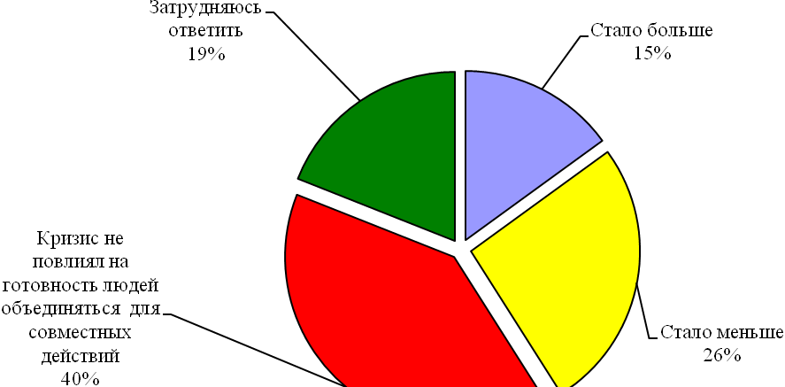
Рис. 65. В кризис людей, готовых объединяться для совместных действий,
стало больше или меньше? (% от числа опрошенных)

Однако, несмотря на относительно высокий уровень готовности к совместным действиям, только 12% взрослого населения страны в 2009 году имели опыт организации коллективных действий для решения собственной проблемы и столько же – для решения чужой проблемы. По мнению каждого пятого россиянина, в той или иной мере часто можно встретить среди окружающих готовность объединяться, чтобы решать свои проблемы. Готовность к совместному решению личных проблем наблюдается чаще, чем объединение ради решения общественных проблем. Близкий социальный круг более значим, чем широкое окружение.
Существенная часть россиян (72%) полагает, что в обществе распространено несогласие и разобщенность. При этом положительное восприятие ближайшего окружения, относительно знакомых и понятных людей, заметно выше. Каждый второй россиянин уверен в сплоченности и согласии своего социального круга и только 38% сообщают об обратном. В 2009 году воспринимаемые уровни сплоченности ближайшего окружения и общества в целом не изменились по сравнению с 2008 годом. При этом 41% россиян считает, что общество стало менее сплоченным за год экономического кризиса (Error: Reference source not found16).

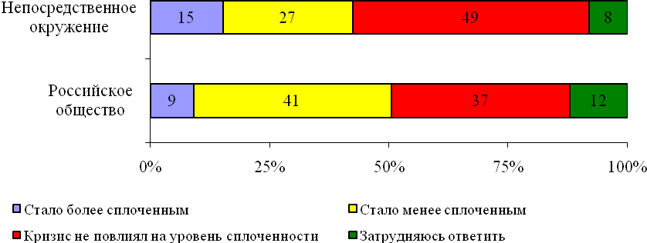
Рис. 76. За год экономического кризиса российское общество и ближайшее окружение
стало более сплоченным или менее сплоченным (% от числа опрошенных)

Помимо восприятия своего окружения как сплоченного, в 2009 году 90% россиян встречали среди окружающих их людей готовность помогать друг другу, причем каждый третий – часто, в той или иной мере. Около половины граждан (47%) полагают, что кризис не повлиял на готовность людей помогать друг другу.
Однако оценка текущей ситуации и изменений в деятельности НКО за 2009 год самим третьим сектором в отличие от граждан не так оптимистична. На Рис.17 отражены негативные последствия кризиса для НКО в 2009 году.

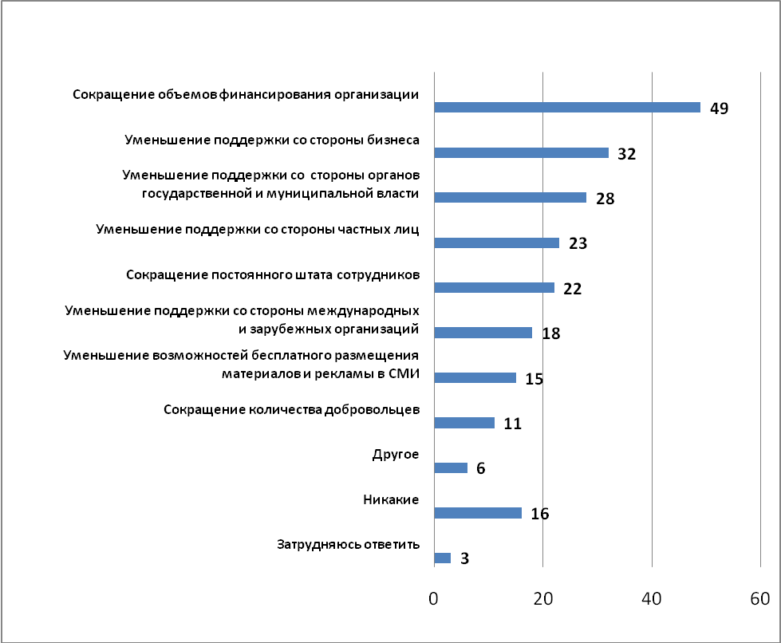
Рис. 17. Негативные изменения, произошедшие в НКО в 2009 году

Анализ данных показал, что негативные изменения в 2009 году произошли в подавляющем большинстве НКО (84%), тогда как позитивные изменения отметили 60% опрошенных руководителей НКО. Но негативные последствия кризиса, главное из которых – сокращение объемов финансирования организации, частично нивелируются позитивными изменениями последнего времени: увеличение количества добровольцев (34%) и увеличение поддержки со стороны органов власти (30%), увеличение возможностей бесплатного размещения материалов и рекламы в СМИ (17%).
Социальная ответственность и возможности влиять на происходящее являются, наряду с готовностью к совместным действиям, необходимыми предпосылками полноценного гражданского участия. В 2009 году среди граждан отмечался довольно высокий уровень «локальной» социальной ответственности, при этом он наиболее заметен в семье (92%), меньше – в доме, во дворе (51%) и на работе (46%). Ответственность за происходящее в населенном пункте (19%), стране (12%) и в мире (9%) выражена слабо. По сравнению с 2008 годом ощущение ответственности и оценка возможностей влияния практически не изменились.
В 2009 году экономический кризис усилил желание россиян влиять на происходящее в своей семье (34%) и на работе (17%). Более того, именно в этих сферах граждане чувствуют наибольшие возможности влияния. Ресурсы влияния на ситуацию в семье имеют 87% россиян, на работе – 34% взрослого населения. Стоит отметить, что в 2009 году практически отсутствуют изменения в установках и оцениваемых возможностях влияния на происходящее в «отдаленных» областях – в поселении, стране и в мире.
Участие граждан в общественных объединениях и других некоммерческих организациях, гражданских инициативах может стать важным элементом стратегии адаптации россиян в условиях кризиса. В то же время кризис подействовал определенным образом на условия функционирования некоммерческого сектора. Под его влиянием серьезно увеличилась острота проблемы финансирования и проблем, связанных с объемом деятельности НКО. Среди негативных последствий кризиса примерно каждый третий руководитель НКО отметил сокращение постоянного штата сотрудников.
Также прослеживается увеличение коалиционных процессов в деятельности НКО, социальной (в том числе и протестной) активности граждан, а также государственный контроль над НКО (Рис.18)
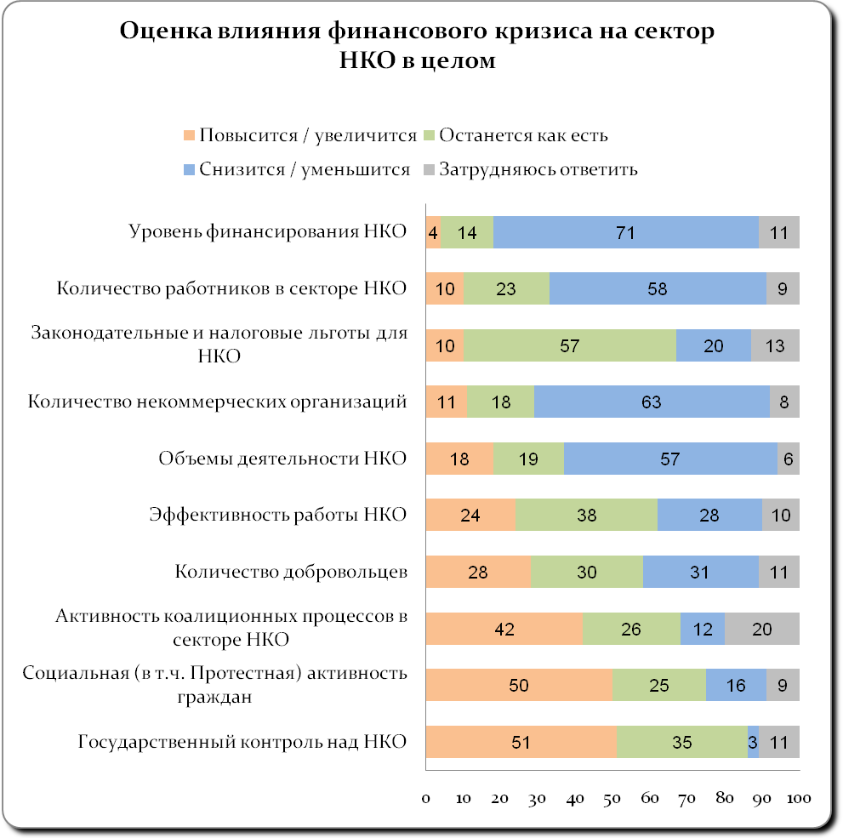
Рис. 18. Оценка влияния финансового кризиса на сектор НКО.
)
Одновременно на фоне снижения финансовой устойчивости и сокращения ресурсов большинства организаций НКО-сектора в стране вырос спрос на услуги некоммерческих организаций. Об этом заявили более половины респондентов – руководителей НКО. Очевидно, что в ситуации финансово-экономического кризиса увеличился социальный запрос от представителей наиболее социально уязвимых слоев населения на помощь и поддержку. Это, с одной стороны, свидетельствует о востребованности НКО, а с другой – должно стать стимулом к расширению спектра и объемов услуг, оказываемых российскими некоммерческими организациями, к активизации их деятельности, созданию ими новых рабочих мест и т.п.
Среди позитивных последствий кризиса для НКО следует отметить усиление социальной активности, в частности, рост числа волонтеров. Этот факт отметили около трети руководителей некоммерческих организаций, принявших участие в исследовании. Можно с уверенностью допустить, что рост числа добровольцев произошел, в том числе, и за счет активизации корпоративного волонтерства. В условиях кризиса коммерческие компании нашли возможность оказывать помощь, направляя своих сотрудников в качестве волонтеров на выполнение общественно-полезных функций.
Вполне естественно, что уменьшение доходов, усиление финансовой неустойчивости некоммерческих организаций, с одной стороны, и увеличение спроса на их услуги, с другой, заставили лидеров НКО-сектора задуматься не просто о стратегиях выживания, но и о стратегиях повышения эффективности своей деятельности, об оптимизации управления. Большинство руководителей НКО, сообщивших в ходе опроса, что в их организации существует стратегия деятельности, оформленная или не оформленная документально, заявили, что им пришлось вносить изменения в стратегию организации из-за кризиса. На Рис.19 отражены некоторые способы привлечения внимания общественности и увеличения общественной поддержки, которыми НКО воспользовались в первую очередь.
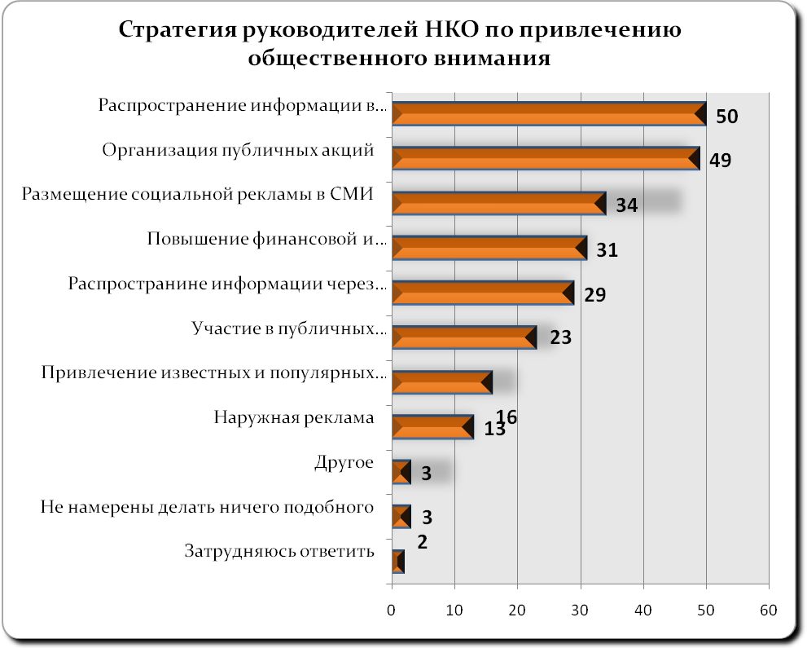
Рис.19. Стратегии поведения (действия) руководителей НКО для
привлечения внимания общественности. Ниже перечислены некоторые

Таким образом, есть смысл выделить наличие двух типов стратегий НКО в условиях кризиса. Рассмотрим их более подробно.
Первый тип связан с установкой на экономию, отказом от части расходов и т.п. Ухудшение финансового положения некоммерческих организаций привело к тому, что часть их руководителей выбрала стратегию пассивного ожидания. У некоторых организаций наблюдается настрой переждать, «проесть» оставшиеся ресурсы и ничего дополнительного не делать. Второй тип (хотя, судя по всему, менее распространенный) более активный, ориентирован на «инновации» и повышение эффективности деятельности некоммерческой организации, в том числе через расширение платных услуг, увеличение доходов от собственной хозяйственной деятельности, освоения таких новых технологий, как фандрайзинг (Error: Reference source not found20).

Рис. 20. Какие действия ваша организация намерена предпринять в первую очередь для улучшения (сохранения) своего финансового положения в ближайший год?

Возможно, кризис даст импульс к более активному развитию социального предпринимательства в России.
В ситуации кризиса со стороны третьего сектора вырос и его запрос к государству. Такая позиция вполне объяснима и рациональна: в условиях кризиса наиболее важным (критическим) ресурсом являются деньги, и государство оказалось едва ли не единственным источником, у которого они остались.
В экспертном сообществе довольно распространена точка зрения, что государственная поддержка НКО способствует развитию у некоммерческих организаций иждивенческих настроений и тормозит их развитие. Во многом это связано с представлениями о том, что третий сектор – это сфера общественных интересов, которая должна быть независима от государства. Данные представления совсем не популярны среди самих руководителей НКО. Наоборот, представители третьего сектора видят в государственной поддержке дополнительные стимулы для своего развития (Рис.21).
Рис.21. Как руководитель НКО, на каких областях деятельности вашей организации вы сосредоточиваете свои усилия в первую очередь? В каких областях предполагаете достичь позитивных результатов в условиях кризиса?

Эксперты отмечают, что, по итогам кризисного 2009 года, корпоративный сектор существенно (более чем на 25% в 2008 году и на 30-50% в 2009-2010 годах) снижает расходы на благотворительность и поддержку некоммерческих проектов. Это вполне объяснимо в рамках модели антикризисного корпоративного управления, когда ответственность перед акционерами за сохранение прибыльности становится важнее достижения ценностных, некоммерческих целей.
Вместе с тем, отмечается весьма незначительное общее снижение числа граждан, участвующих в финансировании благотворительности при снижении абсолютного размера жертвуемых денежных сумм.
Представляется логичным, чтобы, оказывая «антикризисную» поддержку бизнес-структурам, государство могло найти возможности и для оказания поддержки некоммерческим организациям. По крайней мере, тем НКО, которые активно работают с социально уязвимыми категориями граждан, и тем, которые способны к эффективному освоению имеющихся ресурсов, направляя их на оказание социальных услуг, создание рабочих мест и другие меры по преодолению последствий кризиса.
Логично также, чтобы финансовая поддержка коммерческих структур и некоммерческих организаций со стороны государства была пропорциональна доле работающих в каждом из двух секторов российских граждан.

Государственная поддержка третьего сектора: первые итоги
Негосударственные некоммерческие организации представляют собой организационный стержень гражданского общества, его институциональную инфраструктуру. Большинство НКО не в полной мере ощущают свою устойчивость: лишь 6% руководителей российских организаций третьего сектора уверены, что их организация не сталкивается с серьезными проблемами. Данные опроса свидетельствуют о том, что наиболее остро стоит вопрос материально-финансового обеспечения деятельности НКО. Такие факторы, как отсутствие поддержки со стороны спонсоров, нехватка транспортных средств, невозможность получить помещение на безвозмездной основе, отсутствие интереса к деятельности НКО со стороны местных и региональных властей, по сути, являются иными, более конкретными формулировками той же проблемы слабого материально-финансового обеспечения российских некоммерческих организаций.
В ходе опроса установлено, что почти 60% руководителей российских НКО ждут помощи в решении проблем своих организаций от местной власти; около 40% из них – от властей регионов и 26% – надеются на федеральные органы власти. Сопоставляя данные опросов за 2007 и 2009 годы, видно, что их ранжирование практически не изменилось. Между тем, как показывает мировая и российская практика, поддержка со стороны органов муниципальной и государственной власти, а также со стороны корпоративных спонсоров – важные, но не единственные источники материально-финансовых средств для НКО. Многие задачи третьего сектора можно решать с опорой на труд добровольцев, вести сбор индивидуальных пожертвований, а во многих сферах функционирования НКО развивать платные услуги, непосредственно связанные с уставной общественно полезной деятельностью данных организаций. Однако лишь каждый пятый руководитель НКО надеется на помощь и поддержку населения в решении проблем своей организации, и только каждый восьмой полагает, что такую помощь его организация может получить от своих клиентов.
Данные социологического анализа подтверждают, что в условиях кризиса происходит сужение источников ресурсного обеспечения деятельности некоммерческих организаций: в 2009 году до 64% увеличилось число некоммерческих организаций, отмечающих нехватку материальных средств как проблему. Число некоммерческих организаций, отмечающих отсутствие поддержки со стороны бизнес-структур, увеличилось с 26% в 2007 г. до 37% в 2009 г.
Не следует, естественно, ожидать, что государственная поддержка заменит собой ресурсы самого гражданского общества. Вместе с тем, государство и муниципальная власть могли бы адресно поддержать некоммерческий сектор, исходя из собственных целей и задач в этой области, с учетом мнения граждан и самого некоммерческого сообщества. На Рис.22 отражено мнение руководителей НКО относительно формы поддержки НКО со стороны федеральной и региональной власти, органов местного самоуправления. 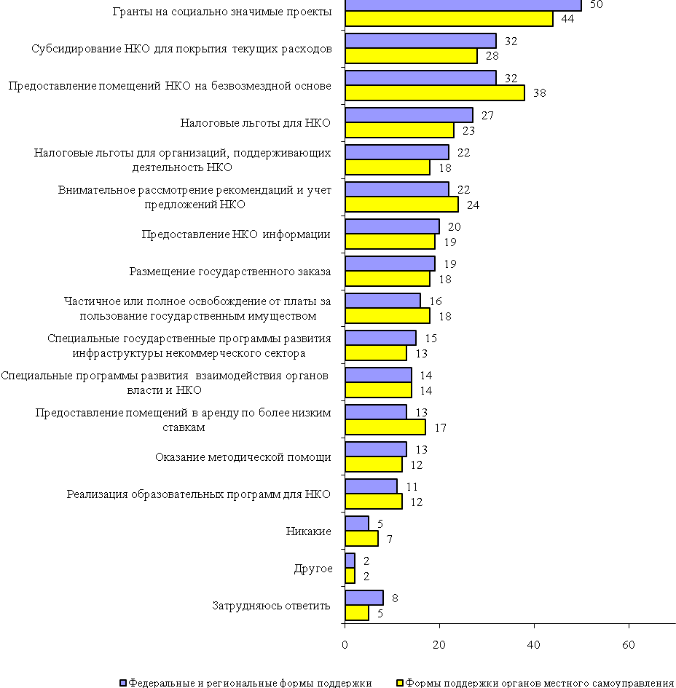
Рис. 22. Какие формы поддержки НКО со стороны федеральной и региональной власти, органов местного самоуправления в наибольшей степени отвечают интересам НКО? (% от числа опрошенных руководителей НКО)

При адресной поддержке НКО государство и муниципальная власть могут значительно расширить ресурсную базу социальной политики, укрепить взаимодействие с различными социальными институтами, расширить пространство свободы общественного действия для активных граждан и тем самым реальное участие гражданского общества в социально-экономической трансформации.

Программа грантовой поддержки неправительственных некоммерческих организаций в 2009 году

В 2009 году в России в связи с изменяющейся социально-экономической ситуацией, обусловленной финансовым кризисом, сформировался новый подход к реализации программы грантовой поддержки неправительственных некоммерческих организаций. В сложившихся условиях распоряжением Президента Российской Федерации от 17 июня 2009 года № 380-рп для всех некоммерческих организаций-операторов была дополнительно предусмотрена возможность выделения грантов на проекты, которые ориентированы на поддержку и социальное обслуживание малоимущих и социально незащищенных категорий граждан, пострадавших в результате негативного изменения экономической ситуации, в первую очередь потерявших работу. Особое внимание было уделено оказанию помощи гражданам, проживающим в моногородах, потерявшим работу в последнее время, а также выпускникам высших и средних специальных учебных заведений, не имеющим на момент окончания учебы места работы.
В распоряжении Президента Российской Федерации от 16 марта 2009 года № 160-рп были определены 5 некоммерческих организаций-операторов по проведению конкурсов в различных сферах жизни общества:
- Автономная некоммерческая организация «Институт общественного проектирования» в области социологических исследований и мониторинга состояния гражданского общества;
- Общероссийский общественный фонд «Национальный благотворительный фонд» в сфере поддержки и социального обслуживания малоимущих и социально незащищенных категорий граждан, пропаганды здорового образа жизни, охраны здоровья населения и окружающей среды;
- Фонд подготовки кадрового резерва «Государственный клуб» в сфере поддержки молодежных инициатив, проектов молодежных движений и организаций;
- Региональная общественная организация «Институт проблем гражданского общества» в области образования, искусства, культуры и общественной дипломатии;
- Межрегиональная правозащитная общественная организация «Сопротивление» в области защиты прав человека и правового просвещения населения.
Всего в 2009 году государством на поддержку третьего сектора было выделено 1,2 млрд. рублей, которые были распределены следующим образом:
№ п/п | Наименование организации | Целевое направление проектов | Сумма (тыс. рублей)
1. | Автономная некоммерческая организация «Институт общественного проектирования» | проведение социологических исследований и мониторинга состояния гражданского общества | 100 000
2. | Региональная общественная организация «Институт проблем гражданского общества» | проекты в области образования, искусства, культуры и общественной дипломатии | 160 000
3. | Межрегиональная правозащитная общественная организация «Сопротивление» | защита прав и свобод человека, правовое просвещение населения | 170 000
4. | Общероссийский общественный фонд «Национальный благотворительный фонд» | поддержка и социальное обслуживание малоимущих и социально незащищённых категорий граждан, пропаганда здорового образа жизни, охрана здоровья населения и окружающей среды | 500 000
5. | Фонд подготовки кадрового резерва «Государственный клуб» | поддержка молодёжных инициатив, проектов молодёжных движений и организаций | 270 000
 | Всего |  | 1 200 000
Табл.2. Распределение бюджета Программы грантовой поддержки неправительственных некоммерческих организаций в 2009 году между организациями-операторами по конкурсу 2009 года.

Результаты конкурса по распределению грантов за счет средств государственной поддержки некоммерческих неправительственных организаций в 2009 году показали, что выбранная в итоге антикризисная направленность конкурса была оправдана. Распоряжение Президента Российской Федерации от 17 июня 2009 года 380-рп также способствовало продвижению социально значимых проектов по поддержке и социальному обслуживанию малоимущих и социально незащищенных категорий граждан.

Экспертными комиссиями было рассмотрено почти пять тысяч заявок НКО. Общероссийский общественный фонд "Национальный благотворительный фонд" рассмотрел 2005 заявок, Региональная общественная организация "Институт проблем гражданского общества" – 1088, Межрегиональная правозащитная общественная организация "Сопротивление" – 516, Фонд подготовки кадрового резерва "Государственный клуб" – 1043, Автономная некоммерческая организация "Институт общественного проектирования" - 337. Организации-операторы конкурса поддержали 394, 97, 80 и 116 заявок соответственно. В итоге были отобраны более 700 проектов, представленных некоммерческими организациями. Диапазон бюджетов отобранных проектов составил от 77 тыс. до 23 млн. рублей.

Наибольшее количество средств было адресовано проектам некоммерческих организаций, которые были созданы для поддержки людей, потерявших работу, особенно в тех регионах, которые оказались в сложной экономической ситуации. Эти проекты в общей сложности охватили около 45% всего выделенного бюджета. Самый крупный грант в рамках конкурса проекту "Адресная материальная помощь лицам, потерявшим работу в связи с экономическим кризисом в Алтайском крае" Соликамской городской общественной организации инвалидов "Луч" (Алтайский край) выделил Национальный благотворительный фонд. Максимальную поддержку от Института проблем гражданского общества, ПОО "Сопротивление" и Государственного клуба получили проекты: "Социальная адресная поддержка безработных и их семей в городах Агидель, Межгорье, Кумертау Республики Башкортостан", Некоммерческого партнерства "Ассоциация благотворительных организаций Республики Башкортостан" (11 млн. 115 тыс. рублей); "Оказание материальной помощи гражданам, попавшим в трудную жизненную ситуацию в связи с кризисом в г. Пикалево Ленинградской области" Ленинградского областного регионального отделения Общероссийской общественной организации "Российский Красный Крест" (11 млн. 235 тыс. рублей) и "Эффективное социальное проектирование" Национального фонда содействия молодежи "Молодые лидеры" (9 млн. 200 тыс. рублей) соответственно.

Отдельное внимание было уделено проектам по поддержке малообеспеченных студентов и профилактике экстремистских настроений в молодежной среде. Многие заявившие о себе проекты претендуют в будущем на сетевые структуры федерального уровня.
Эксперты отмечают, что в целом НКО удовлетворены итогами прошедшего конкурса. Третий сектор поддержал инициативу придать конкурсу такую антикризисную направленность, проявил инициативу по выработке эффективных способов смягчения последствий кризиса. Было предложено и воплощено в жизнь много оригинальных идей в этом направлении.
Необходимо отметить, что в 2009 году были учтены многие предложения некоммерческих организаций по совершенствованию конкурсного механизма. Была осуществлена ротация организаций-операторов по проведению конкурсов в различных сферах жизни общества, сформулированы и доведены до общественности основные принципы и общее направление выделения грантов на текущий год. Были усовершенствованы механизмы работы с представителями третьего сектора по вопросам подготовки и подачи заявок на конкурс, управление проектами, фандрайзинга, бухгалтерского сопровождения и др. Организаторами-операторами проведена большая работа по оказанию действенной адресной поддержки пострадавшим от кризиса.
Неравномерность распределения грантов по регионам сохранилась, что остается главным аргументом критиков Программы. Однако причины этого перекоса достаточно объективны: это не столько «предвзятость» московских организаций-операторов и их экспертов, сколько следствие специфики развития российского НКО-сектора, в котором на территориях с большей плотностью населения мотивация к самоорганизации выше, а издержки ниже. Кроме того, на конкурс были представлены проекты НКО, имеющих представительства в различных регионах, но подающих заявки от московского офиса. Такие проекты охватывают несколько регионов или являются общероссийскими. Как показали результаты конкурса, количество проектов, выходящих за рамки одного региона, растет с каждым годом. Так что динамика конкурсного финансирования скорее показывает тенденцию повышения конкуренции со стороны региональных организаций.
Вместе с тем, неопределенность политики по отношению к третьему сектору со стороны государства остается. Все настойчивей звучат предложения принять целевую федеральную программу развития некоммерческого сектора и гражданского общества, реформировать систему распределения государственных субсидий неправительственным организациям, активнее внедрять эффективные механизмы взаимодействия власти и НКО.
Хорошим примером активной государственной позиции в этих вопросах стало одобрение Правительством РФ Концепции содействия развитию благотворительной деятельности и добровольчества в Российской Федерации (распоряжение от 30 июля 2009 года № 1054-р). Этим же распоряжением утвержден план мероприятий по реализации этой Концепции в 2009-2010 годах. Кроме того, федеральное правительство рекомендовало органам исполнительной власти субъектов Российской Федерации разработать меры, направленные на содействие развитию благотворительной деятельности и добровольчества, и учитывать положения Концепции при подготовке региональных программ социально-экономического развития. За всю новейшую историю России – это наиболее цельная программа действий власти по развитию некоммерческого сектора.
Остаются нерешенными такие вопросы, как мониторинг результативности использования выделенных средств, обеспечение прозрачности процедуры распределения и реализации грантов; выработка более совершенных механизмов информирования НКО о конкурсах проектов. Все настойчивей звучат предложения по формированию внятных и действенных критериев оценки конкурсных проектов.

Институты общественного контроля
Взаимодействие органов государственной власти с институтами общественного контроля и некоммерческими организациями – один из важнейших факторов развития гражданского общества в России. Представителям НКО доступны функции гражданского контроля над государственными органами, возможность общественной экспертизы законопроектов; существуют площадки для широкого обсуждения социально значимых проблем. В этой связи представляют интерес исследования, направленные на изучение эффективности деятельности общественных советов и общественных палат, анализ совместной деятельности НКО и федеральных органов государственной власти.
Исследование текущего состояния институтов общественного контроля в различных субъектах РФ, а также на уровне федеральных министерств и ведомств, показало, что наиболее активную позицию в становлении гражданского общества занимают общественные палаты в субъектах Российской Федерации (Рис.23). На сегодняшний день в регионах сформированы и работают 52 общественные палаты, 9 (17%) из них были созданы в 2009 году.
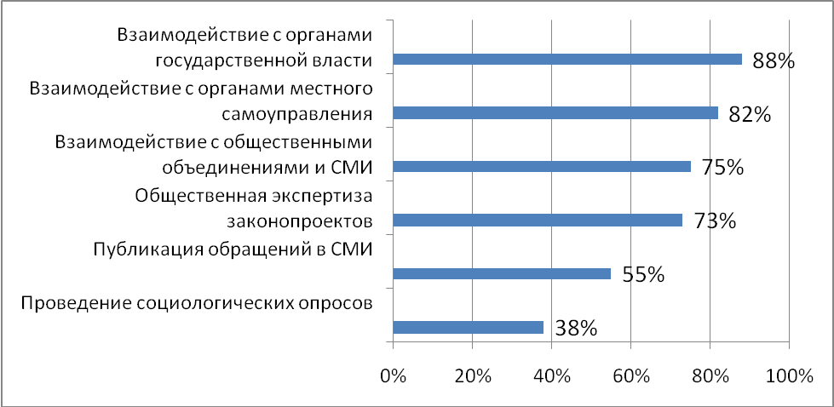

Рис.23. Основные направления деятельности региональных общественных палат

Региональные общественные палаты осуществляют постоянный контакт с органами государственного и муниципального управления, упрочивают контакты с НКО, проводят собственные социологические исследования, публичные обсуждения, связанные с совершенствованием законодательства, повышением занятости населения, переподготовкой кадров, толерантностью, экологией, жилищными проблемами, а также рассматривают вопросы, затрагивающие интересы детей, пенсионеров и сельских жителей.
Общественные палаты стали приглашать на свои заседания и слушания, включая выездные, руководителей (представителей) органов государственной власти, а также направлять запросы во властные структуры с целью получения достоверной информации по различным вопросам.
Несомненной проблемой является то, что собираемые в результате проведенных мониторингов данные о социально-экономической ситуации и состоянии гражданского общества в регионах не используются властью в надлежащей степени.
Региональные общественные палаты стали уже важным, нередко единственным средством общения НКО с властью и возможностью реализации функции гражданского контроля. К сожалению, в ряде субъектов РФ, в том числе, в Карачаево-Черкесской Республике, Приморском и Ставропольском краях, Владимирской области, Еврейской автономной области под предлогом отсутствия денежных средств в местных бюджетах не принимаются законы об общественных палатах. В некоторых субъектах РФ, например, Республике Адыгея и Республике Хакасия, палаты номинально созданы, но не финансируются.
Отказ правительства Москвы от формирования общественной палаты под тем предлогом, что при нем уже есть Общественный совет, несмотря на множество обращений от НКО, явно не способствует популяризации поддержки общественных палат в регионах.
В соответствии с постановлением Правительства Российской Федерации от 2 августа 2005 года № 481 и указом Президента Российской Федерации от 4 августа 2006 года № 842, при федеральных органах исполнительной власти с 2006 года образуются общественные советы. В настоящее время советы сформированы при 42 министерствах и ведомствах.
Право образования общественных советов при министерствах и ведомствах, а также активное участие в их работе явились для Общественной палаты Российской Федерации еще одной возможностью реализовать функцию общественного контроля над деятельностью федеральных органов исполнительной власти, органов исполнительной власти субъектов Российской Федерации и органов местного самоуправления.
В состав советов входят 63 действующих члена Общественной палаты, представители общественных организаций, в том числе правозащитных, журналисты, известные деятели искусств, что предполагает непредвзятость их рекомендаций. Заседания общественных советов планируются и проводятся, как правило, не реже 1 раза в квартал. Разумеется, динамично изменяющаяся ситуация в экономической и общественно-социальной жизни страны требует гораздо более оперативной реакции и принятия мер.
Если классифицировать тематику заседаний советов, то можно выделить среди них три значимых группы:
1. Вопросы, связанные с рассмотрением актуальных проблем. Например, общественные советы при Министерстве внутренних дел Российской Федерации и его территориальных органах провели более 40 заседаний. В ходе заседаний были рассмотрены и даны рекомендации по вопросам борьбы с коррупцией, беспризорностью, высокой аварийностью на дорогах, ксенофобией, защиты прав ребенка, профилактики правонарушений. Общественный совет при МЧС Российской Федерации на своих заседаниях рассматривал вопросы пожарной безопасности образовательных учреждений; предупреждения гибели сотрудников при исполнении служебных обязанностей, ликвидации последствий аварии на Саяно-Шушенской ГЭС. Общественные советы обсуждали кадровые и финансовые возможности ведомств, решали социальные проблемы сотрудников и членов их семей.
2. Вопросы, связанные с экспертизой законопроектов и правоприменительной практикой. Например, Общественным советом при Министерстве юстиции Российской Федерации рассматривались проблемы «дачной амнистии», дальнейшего совершенствования законодательства, практики исполнения наказаний в виде лишения свободы.
3. Вопросы, связанные с конкретными обращениями граждан и решением их проблем. В значительной степени рассмотрение обращений граждан позволяет иметь обратную связь ведомства с общественностью. Например, Общественный совет при Федеральной службе судебных приставов рассмотрел поступившие от граждан предложения, которые сейчас разрабатываются в Службе для повышения эффективности работы судебных приставов-исполнителей. В связи с тем что отдельные исполнительные производства, связанные с приостановкой деятельности социально значимых объектов, вызывают широкий общественный резонанс, в Федеральной службе судебных приставов заинтересованы в более объективном и широком освещении данных процессов, особенно в средствах массовой информации.
Большинство опрошенных респондентов (60%) считают положительным фактором то, что общественные советы созданы не только при федеральных структурах, но и в регионах. Так, общественные советы работают практически при всех территориальных управлениях Министерства внутренних дел Российской Федерации, МЧС, Федеральной службы исполнения наказаний, а также при региональных министерствах.
Однако известная формальность при создании общественных советов при ряде ведомств приводит к тому, что в составе советов недостаточно представлены общественники, обладающие необходимой компетентностью для содержательного участия в работе. Результативность рекомендаций общественных советов целиком зависит от доброй воли руководства ведомств и возможностей кадрового обеспечения их внедрения.
В целом, полученные данные свидетельствуют о том, что общественные палаты и общественные советы при министерствах и ведомствах позитивно оцениваются гражданами и экспертами, рассматриваются ими в качестве площадки для широкого обсуждения вопросов развития гражданского общества, как возможность решения социально значимых проблем и общественного контроля над органами государственной власти.

Межкомиссионная рабочая группа по подготовке Доклада Общественной палаты Российской Федерации
Е.Велихов (председатель), Л.Бокерия, В.Глазычев, В.Гриб, П.Гусев,
Л.Давыдов, В.Захаров, А.Каньшин, С.Катырин, Климент, митрополит Калужский и Боровский, М.Ковальчук, А.Кучерена, И.Мохначук,
В.Никонов, М.Островский, А.Очирова, В.Потанин, Л.Рошаль, Н.Сванидзе, М.Слободская, В.Фадеев, К.Шахназаров.
Ответственный секретарь – А.Лопухин.

Например, в Новосибирской области, в рамках программы по опережающей переподготовке работников на рынке труда, готовили кадры по таким специальностям, как повар, продавец и оператор ЭВМ, что слабо согласовывалось с потребностью рынка.
Исследование «Благотворительность в условиях экономического кризиса» проводилось в 2009 году при поддержке Посольства Королевства Нидерландов в России. Организаторы исследования: CAF Россия, исследовательская группа ЦИРКОН, PricewaterhouseCoopers, Форум доноров. Целью исследования являлось получение информации от представителей некоммерческих организаций, корпораций и частных фондов для анализа текущего состояния некоммерческого сектора и сферы благотворительности в России.
Всероссийское обследование НКО проводилось сотрудниками Центра исследований гражданского общества и некоммерческого сектора Государственного университета – Высшей школы экономики (2009).
Экономически активное население – люди в возрасте от 15 до 72 лет (по методологии Международной организации труда). Данная категория используется для расчетов вместо доли занятых, чтобы снять зависимость занятых от экономических условий – уровня безработицы и т.п.
Ради общественного блага (от лат. pro bono publico ) — оказание профессиональной помощи благотворительным, общественным и иным некоммерческим организациям, а также частным лицам, которые не могут подобную помощь оплатить.
По данным Центра исследований гражданского общества и некоммерческого сектора ГУ-ВШЭ. Москва, 2009.
Philanthropy Statistics. National Philanthropic Trust. // http://www.nptrust.org/ philanthropy/ philanthropy_stats.asp
Buschle, Nicole. Spenden – von wem und wofür? // Statistisches Bundesamt Deutschland. STATmagazin. Finanzen und Steuern. – Wiesbaden, Februar 2008 //http://www.destatis. de/jetspeed/portal/cms/Sites/destatis/Internet/DE/Content/Publikationen/STATmagazin/FinanzenSteuern/2008__2/PDF2008__2,property=file.pdf
Центр исследований гражданского общества и некоммерческого сектора ГУ-ВШЭ и др. «Репрезентативный опрос молодежи (14-17 лет) Российской Федерации», 2009; «Всероссийский репрезентативный опрос населения» , 2008.
Коммуникационная группа INSIDERS при участии пресс-службы Общественной палаты РФ. Аналитическое исследование «Гражданская активность в социальных медиа сети Интернет»». М., 2009.
Форум – это веб-сайт или область веб-сайта, где люди сообща обсуждают различные темы. В отличие от форума блог имеет личную принадлежность. Блоги в сетевой реальности – это «публичные» дневники, заметки, создаваемые одним автором на веб-сайте, доступные широкой публике. Общественный характер блогам придает возможность их комментировать или добавлять «комменты» под каждой заметкой или в рамках темы – «треда». Комьюнити – вид веб-сайта, где объединяются группы людей, имеющих общие интересы.
Всего за период с 01.09.2008 г. по 30.08.2009 г. была выделена 2 921 уникальная тема в массиве данных «темы дня» Яндекса, на которые приходится 1 290 598 записей.
Коммуникационная группа INSIDERS при участии пресс-службы Общественной палаты РФ. «Динамика позиционирования проблем развития гражданского общества в СМИ в период 2006-2009 гг.». М., 2009.
Акрамовская А.Г., Якимец В.Н. АЯ-рейтинг регионов по уровню продвижения механизмов межсекторного социального партнерства //Актуальные проблемы управления – 2007: Материалы 12-й Международной научно-практической конференции; Государственный университет управления. – М.: ГУУ, 2007. – С. 3-10.
Институт системного анализа РАН, НП "Юристы за гражданское общество", В. Н. Якимец и др. - 2009. - 15 с.
Якимец В.Н. Индекс для оценки и мониторинга публичной политики. В кн.: «Публичное пространство, гражданское общество и власть: опыт взаимодействия». – М.: РАПН, РОССПЭН, 2008. – С.107-121; Никовская Л.И., Якимец В.Н. Публичная политика в современной России: между корпоративно-бюрократическим и гражданско-модернизаторским выбором // «Полития», №1, 2007. – С.30-51.
Леонова М.В., Якимец В.Н. Индекс оценки полноты и качества обратных связей информационных ресурсов государственной власти. Труды ИСА РАН, т.34. //Инновации в общественной сфере. – М.: ЛКИ, 2008. – С.351-363.
Институт системного анализа РАН, НП "Юристы за гражданское общество", В. Н. Якимец и др. - 2009. - 15 с.
Проект “Общественный мониторинг кризиса» осуществляется в соответствии с решением Совета Общественной палаты Российской Федерации от 13 мая 2009 года, создавшего соответствующую Рабочую группу во главе с членом Общественной палаты РФ д.э.н. Дискиным И.Е.
Перечень Общественных палат субъектов Российских Федерации, принявших участие в проведении Опроса в рамках проекта Общественной палаты РФ «Общественный мониторинг кризиса». Республика Дагестан; Республика Коми; Республика Татарстан; Чеченская Республика; Иркутский край; Красноярский край; Амурская обл.; Белгородская обл.; Ивановская обл.; Калужская обл.; Мурманская обл.; Нижегородская обл.; Новгородская обл.; Омская обл.; Оренбургская обл.; Пензенская обл.; Тамбовская обл.; Ханты-Мансийский автономный округ – Югра; Ямало-Ненецкий автономный округ; г. Санкт-Петербург.
Экспертные опросы проводились группой ЦИРКОН (АНО «Социологическая мастерская Задорина») в марте и октябре 2009 года при поддержке ИнОП и Общественной палаты РФ.
Права заключенных – под вниманием общественности //Известия Мордовии. – 2009. – 3 февраля.
Чернышева Ю. Мы по горло сыты «потемкинскими деревнями» //Новые Известия . – 2009. – 15 июля.
«Их работа – о детях забота» //Всеволжские вести. 2009. 3 июня.
«Правозащитники и ОП настаивают на создании в России федерального института уполномоченного по правам ребенка» //ИНТЕРФАКС. 2009. – 10 июня.
Опросы проводились сотрудниками Центра исследований гражданского общества и некоммерческого сектора Государственного университета – Высшей школы экономики.
Социологическое исследование проводилось группой ЦИРКОН (АНО «Социологическая мастерская Задорина»). Опрос руководителей НКО в режиме on-line (в сотрудничестве с компанией OMI Russia). См. Приложение 1. Рис.14
Исследование «Благотворительность в условиях экономического кризиса» проводилось в 2009 году при поддержке Посольства Королевства Нидерландов в России. Организаторы исследования: CAF Россия, исследовательская группа ЦИРКОН, PricewaterhouseCoopers, Форум доноров. Целью исследования являлось получение информации от представителей некоммерческих организаций, корпораций и частных фондов для анализа текущего состояния некоммерческого сектора и сферы благотворительности в России. .
Данные социологических исследований, проведенных ГУ-ВШЭ в 2007 и 2009 гг.
Всего было опрошено 200 респондентов – представителей органов власти и общественности.

